ВВЕДЕНИЕ

Оперативная проверка продуктовых гипотез и быстрая реакция на поведение пользователей являются важными условиями развития современных веб-приложений и HTML5-игр. Разработчики цифровых продуктов постоянно сталкиваются с необходимостью изменять параметры приложения: сложность уровней, размер награды, стоимость внутриигровых действий, доступность отдельных функций, тексты подсказок и другие значения, влияющие на пользовательский опыт. От того, насколько быстро разработчик может проверить такие изменения и оценить их влияние на удержание, вовлечённость и конверсию пользователей, зависит эффективность дальнейшего развития приложения.
Особенно актуальна данная задача для веб-приложений и игр, разрабатываемых на Unity и публикуемых в формате HTML5. В таких проектах значительная часть логики приложения может зависеть от параметров, которые изначально задаются в клиентском коде. При отсутствии отдельной системы управления параметрами любое изменение значений требует внесения правок в проект, повторной сборки приложения, публикации новой версии и последующего ожидания накопления статистики. Такой подход усложняет проведение экспериментов, увеличивает временные затраты и снижает гибкость управления продуктом.
Одним из способов решения данной проблемы является A/B-тестирование параметров веб-приложений. Под A/B-тестированием в рамках данного дипломного проекта понимается процесс сравнения двух вариантов значений одного или нескольких параметров приложения, при котором разные группы пользователей получают разные значения, а результаты их поведения анализируются с помощью внешней аналитической системы. Такой подход позволяет не просто изменять параметры приложения, а проверять влияние этих изменений на реальные пользовательские действия.
В существующем процессе разработчик может изменять параметры приложения вручную, публиковать новую версию и затем сравнивать показатели до и после изменения. Однако такой способ имеет ряд недостатков. Во-первых, сравнение разных версий приложения может быть неточным, так как на результаты могут влиять внешние факторы: день недели, изменение трафика, сезонность, рекламные источники и особенности аудитории. Во-вторых, публикация новой версии ради изменения отдельных числовых, логических или текстовых параметров является избыточной операцией. В-третьих, при ручном сравнении результатов возрастает риск ошибки при интерпретации данных и выборе дальнейшего направления развития продукта.
Для повышения гибкости управления веб-приложением целесообразно вынести управляемые параметры на серверную сторону. В этом случае Unity HTML5-клиент может обращаться к серверу по строковому ключу параметра и получать актуальное значение без необходимости жёстко вшивать его в клиентское приложение. Это позволяет администратору изменять рабочие значения параметров через веб-интерфейс, а также запускать A/B-тесты, в которых значения варианта A и варианта B выдаются разным пользователям автоматически.
Разрабатываемая информационная система предназначена для централизованного управления параметрами веб-приложений и проведения A/B-тестов. В системе администратор создаёт приложение, настраивает рабочие параметры, формирует эксперимент, задаёт значения вариантов A и B, запускает тест и после анализа результатов выбирает победивший вариант. Unity HTML5-клиент обращается к серверному API, передаёт идентификатор приложения, идентификатор пользователя и ключ параметра, после чего получает значение, которое должно быть применено в логике приложения.
При наличии активного A/B-теста сервер возвращает пользователю значение параметра, соответствующее назначенному варианту. Если активного эксперимента нет или конкретный параметр не участвует в эксперименте, клиент получает рабочее значение параметра приложения. Если серверное значение недоступно, Unity-клиент может использовать локальное fallback-значение, заранее заданное в клиентском коде. Такой механизм позволяет обеспечить устойчивую работу приложения даже при нештатных ситуациях.
Анализ поведения пользователей в рамках эксперимента предполагается выполнять с использованием Яндекс Метрики. Unity-клиент передаёт аналитические события во внешнюю систему аналитики с указанием идентификатора эксперимента и варианта. Благодаря этому администратор может сравнивать результаты вариантов A и B по выбранным показателям: удержанию, времени в приложении, конверсии в целевое действие и другим метрикам. При этом собственная база данных разрабатываемой системы используется не для хранения полной поведенческой аналитики, а для хранения приложений, параметров, экспериментов, вариантов и назначений пользователей.
Таким образом, проблема, рассматриваемая в дипломном проекте, заключается в отсутствии удобного инструмента для удалённого управления параметрами Unity HTML5-приложений и проведения A/B-тестов без обязательной публикации новой версии приложения при каждом изменении параметров. Разработка такой системы позволит ускорить проверку продуктовых гипотез, снизить трудозатраты разработчика и повысить обоснованность принимаемых решений по развитию веб-приложения.
Объектом исследования является процесс управления параметрами веб-приложений и проверки продуктовых гипотез с использованием A/B-тестирования.
Предметом исследования является информационная система A/B-тестирования параметров веб-приложений, реализуемая с использованием клиент-серверной архитектуры и Unity HTML5-клиента.
Цель дипломного проекта — разработка информационной системы A/B-тестирования параметров веб-приложений с использованием клиент-серверной архитектуры и Unity HTML5-клиента.
Для достижения поставленной цели необходимо решить следующие задачи:
- Проанализировать предметную область управления параметрами веб-приложений и проведения A/B-тестов.
- Описать существующий процесс изменения параметров приложения и выявить его основные недостатки.
- Сформировать требования к проектируемой информационной системе.
- Спроектировать функциональную, информационную, программную и технологическую архитектуру системы.
- Разработать структуру базы данных для хранения учётных записей, приложений, параметров, экспериментов, вариантов и назначений пользователей.
- Разработать серверную часть и API для выдачи параметров Unity HTML5-клиенту.
- Разработать веб-интерфейс администратора для управления приложениями, рабочими параметрами и A/B-тестами.
- Описать механизм передачи аналитических событий в Яндекс Метрику для последующего сравнения вариантов эксперимента.
- Обосновать экономическую эффективность внедрения разработанной информационной системы.
Практическая значимость проекта заключается в том, что разрабатываемая система может использоваться разработчиками HTML5-игр и веб-приложений для более гибкого управления продуктом. Система позволяет изменять рабочие параметры приложения удалённо, проводить A/B-тесты отдельных параметров, сохранять назначение варианта за пользователем и применять победивший вариант без повторной публикации клиентского приложения только ради изменения значения параметра.
Дипломный проект состоит из введения, трёх глав, заключения, списка использованных источников и приложений.
В первой главе рассматривается предметная область, раскрывается экономическая сущность задачи, описывается существующий процесс изменения параметров приложения, обосновывается необходимость разработки информационной системы, формулируются требования к проектируемому решению и приводится обоснование проектных решений по видам обеспечения.
Во второй главе представлена проектная часть дипломного проекта. В ней описывается информационное обеспечение системы, проектируется база данных, рассматриваются основные сущности предметной области, программные модули, сценарии взаимодействия пользователей с системой, а также технологический процесс сбора, передачи, обработки и выдачи информации.
В третьей главе проводится расчёт и обоснование экономической эффективности проекта. В рамках данной главы оцениваются затраты на разработку и внедрение системы, а также определяется эффект от сокращения времени на изменение параметров приложения, проведение экспериментов и принятие решений по результатам анализа.
В заключении приводятся основные результаты выполненного дипломного проекта и формулируются выводы о достижении поставленной цели.

ГЛАВА 1. АНАЛИТИЧЕСКАЯ ЧАСТЬ

Технико-экономическая характеристика предметной области

Современные веб-приложения и HTML5-игры развиваются в условиях высокой конкуренции и постоянной необходимости оперативно реагировать на поведение пользователей. Для повышения вовлечённости, удержания и конверсии разработчики регулярно изменяют параметры приложения: сложность, награду, стоимость игровых действий, доступность отдельных функций, тексты интерфейса и другие элементы, влияющие на пользовательский опыт.
Особую актуальность данная задача приобретает для приложений, разрабатываемых на Unity и публикуемых в формате HTML5. В таких проектах значительная часть логики может зависеть от заранее заданных параметров. Если эти значения жёстко зафиксированы в клиентском коде, то даже незначительное изменение параметра требует внесения правок в проект, повторной сборки и публикации новой версии приложения. Это увеличивает трудозатраты разработчика, замедляет проверку гипотез и снижает гибкость управления цифровым продуктом.
В рамках рассматриваемой предметной области возникает потребность в создании информационной системы, позволяющей централизованно управлять параметрами приложения и проводить A/B-тестирование без обязательной публикации новой версии приложения ради каждого изменения. Такая система должна обеспечивать хранение рабочих параметров приложения, настройку вариантов A и B, выдачу соответствующих значений клиентскому приложению, а также поддержку последующего анализа результатов экспериментов.
В данной главе рассматривается предметная область разработки и сопровождения HTML5-приложений и игр, публикуемых на платформе Яндекс Игры, а также деятельность по управлению параметрами приложения и проведению A/B-тестов.

1.1.1. Глоссарий и используемые сокращения

Глоссарий является важным элементом аналитической части дипломного проекта, так как позволяет зафиксировать единое понимание основных терминов, используемых в предметной области. Это особенно важно при описании информационной системы, поскольку в дальнейшем данные термины будут использоваться при построении диаграмм, моделей данных, описании алгоритмов и программной архитектуры.
Для обеспечения единообразия понятий в таблице № 1.1 приведены основные термины и сокращения, используемые в рамках данного дипломного проекта.
Таблица № 1.1
Глоссарий и используемые сокращения
Термин / сокращение | Обозначение
A/B-тестирование | Метод проверки гипотез, при котором пользователи разделяются на две группы, получающие разные значения параметров приложения, после чего результаты сравниваются по выбранным метрикам.
Веб-приложение | Программный продукт, доступный пользователю через веб-браузер и работающий в сетевой среде.
HTML5-приложение | Веб-приложение, работающее в браузере с использованием технологий HTML5. В рамках проекта под этим понимается приложение, публикуемое на платформе Яндекс Игры.
Unity HTML5-клиент | Клиентская часть приложения, разработанная в Unity и экспортированная в формат HTML5/WebGL для запуска в браузере.
WebGL | Технология отображения графики в браузере, используемая Unity для публикации HTML5-приложений.
Параметр приложения | Управляемая настройка приложения, значение которой влияет на логику работы, интерфейс или игровую механику.
Рабочее значение параметра | Основное серверное значение параметра, используемое приложением вне активного A/B-теста либо в случае, если параметр не участвует в активном эксперименте.
Fallback-значение | Локальное резервное значение параметра, заданное в клиентском коде и используемое при отсутствии серверного значения или при ошибке обращения к серверу.
Вариант A | Первый вариант значения параметра в рамках A/B-теста.
Вариант B | Второй вариант значения параметра в рамках A/B-теста.
Эксперимент | Сущность системы, объединяющая гипотезу, набор тестируемых параметров и два варианта A и B.
Администратор | Внутренний пользователь системы, управляющий своими приложениями, рабочими параметрами и A/B-экспериментами через веб-интерфейс.
Конечный пользователь | Пользователь, запускающий приложение и взаимодействующий с его функциональностью.
API | Интерфейс прикладного программирования, обеспечивающий обмен данными между Unity-клиентом и серверной частью системы.
Серверная часть | Внутренний программный компонент системы, обрабатывающий запросы администратора и клиента, работающий с базой данных и выдающий параметры приложению.
База данных | Хранилище информации системы, содержащее данные об учётных записях, приложениях, параметрах, экспериментах, вариантах и назначениях вариантов пользователям.
Яндекс Метрика | Внешняя аналитическая система, используемая для сбора и анализа событий пользовательского поведения в разрезе экспериментов и вариантов.
parameter_key | Внешний строковый ключ параметра, по которому Unity-клиент обращается к серверному параметру. Используется клиентом как основной идентификатор параметра.
parameter_id | Внутренний числовой идентификатор параметра в базе данных. Используется внутри системы и не должен выступать основным внешним ключом для Unity-клиента.
application_id | Уникальный идентификатор приложения в системе.
user_id | Внешний идентификатор пользователя приложения, используемый для назначения варианта в эксперименте.
experiment_id | Уникальный идентификатор эксперимента в системе.
variant_id | Уникальный идентификатор варианта эксперимента в системе.
int | Целочисленный тип параметра.
float | Вещественный числовой тип параметра.
bool | Логический тип параметра.
string | Строковый тип параметра.

1.1.2. Характеристика предметной области

Предметной областью данного дипломного проекта является разработка и сопровождение веб-приложений и HTML5-игр, создаваемых на Unity и публикуемых на платформе Яндекс Игры. В рамках данной области разработчик не только создаёт само приложение, но и обеспечивает его последующее развитие, настройку и проверку продуктовых гипотез на основе пользовательского поведения.
Типовой жизненный цикл такого приложения включает несколько основных этапов. Сначала разработчик создаёт приложение и публикует его на платформе распространения. После публикации конечные пользователи запускают приложение через браузер и взаимодействуют с его функциональностью. В процессе использования формируются данные о поведении пользователей: продолжительность сессии, выполнение целевых действий, удержание, вовлечённость и другие продуктовые показатели. Эти данные анализируются с использованием внешней аналитической системы, в данном проекте — Яндекс Метрики.
Разработчик заинтересован в том, чтобы на основании получаемой аналитики оперативно изменять параметры приложения и проверять продуктовые гипотезы. Например, он может захотеть изменить множитель награды, стоимость внутриигрового действия, скорость роста сложности, текст подсказки или доступность отдельной функции. Такие изменения позволяют оценивать влияние отдельных параметров на ключевые продуктовые метрики.
В рассматриваемой предметной области основным заинтересованным лицом является администратор системы, который в практическом смысле выступает разработчиком или владельцем конкретного приложения. Он отвечает за создание карточки приложения в системе, настройку параметров, запуск A/B-тестов и анализ полученных результатов.
Вторым важным участником является Unity HTML5-клиент, который получает параметры от серверной части и применяет их в логике приложения. Третьим участником является конечный пользователь, непосредственно взаимодействующий с приложением. Отдельно следует выделить Яндекс Метрику как внешнюю систему аналитики, предоставляющую возможность оценки результатов тестирования.
Ключевая особенность рассматриваемой предметной области состоит в том, что изменение параметров приложения напрямую влияет на продуктовые показатели. В зависимости от особенностей приложения такими параметрами могут быть:
- размер награды или бонуса;
- количество попыток или жизней;
- стоимость игрового действия;
- уровень сложности;
- длительность таймера;
- отображение или скрытие отдельной функции;
- текстовое значение интерфейсного элемента;
- название режима или текст подсказки.
Таким образом, параметры выступают важным инструментом продуктового управления. При этом для эффективной работы с ними недостаточно только возможности вручную изменять значения. Необходимо также иметь механизм сравнения разных вариантов значений на сопоставимых группах пользователей. Эту задачу решает A/B-тестирование, позволяющее проводить проверку гипотез в управляемых условиях и принимать решения на основе метрик.
В рамках данного дипломного проекта предметная область рассматривается не как деятельность отдельного крупного предприятия с разветвлённой организационной структурой, а как среда взаимодействия нескольких участников вокруг процесса управления параметрами цифрового продукта. Поэтому вместо классической организационной структуры целесообразно представить экосистему предметной области, включающую администратора, проектируемую информационную систему, клиентское приложение, конечного пользователя и внешнюю аналитическую систему (рисунок №1.1).
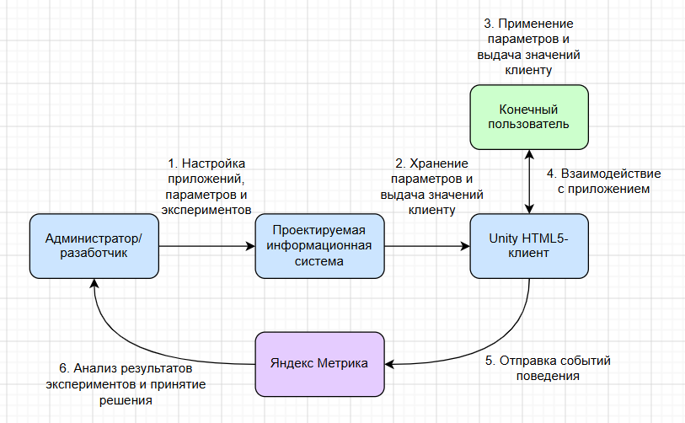
Рисунок №1.1 Экосистема предметной области

1.1.3. Краткая характеристика автоматизируемой деятельности

В рамках данного дипломного проекта автоматизируются управление параметрами веб-приложения и проведение A/B-тестирования этих параметров. Данная деятельность связана с необходимостью изменять значения параметров, назначать пользователям варианты эксперимента, анализировать результаты и по итогам тестирования применять наиболее эффективные значения в качестве рабочих.
В рамках автоматизируемой деятельности администратор создаёт приложение в системе, настраивает рабочие параметры, формирует гипотезу, создаёт эксперимент, задаёт значения вариантов A и B, запускает тест, анализирует результаты и завершает эксперимент выбором победившего варианта. После завершения эксперимента значения победившего варианта должны быть применены как рабочие параметры приложения.
Важное место в данной деятельности занимает понятие продуктовой гипотезы. Под гипотезой понимается предположение о том, что изменение определённого параметра приведёт к улучшению выбранной метрики. Например, можно предположить, что увеличение множителя награды повысит вовлечённость пользователей, а изменение текста подсказки увеличит конверсию в целевое действие. Для проверки подобных гипотез необходимо иметь инструмент, позволяющий выдавать разным пользователям разные значения одного и того же параметра и затем сравнивать результаты.
Проектируемая информационная система должна автоматизировать следующие действия:
- создание и сопровождение карточек приложений;
- создание и изменение рабочих параметров приложения;
- хранение параметров типов int, float, bool и string;
- создание эксперимента и описание проверяемой гипотезы;
- настройку вариантов A и B;
- запуск эксперимента;
- назначение пользователю стабильного варианта эксперимента;
- выдачу Unity HTML5-клиенту значения параметра через серверный API;
- передачу контекста эксперимента для последующей аналитики;
- завершение эксперимента и применение победившего варианта.
Без специализированной системы часть указанных действий выполняется вручную или не имеет единого механизма выполнения. Разработчику приходится самостоятельно изменять значения параметров, публиковать новую версию приложения, отслеживать накопление статистики и вручную сопоставлять изменение параметра с результатами поведения пользователей. Подробно текущий процесс выполнения данной деятельности до автоматизации будет рассмотрен в пункте 1.2 «Экономическая сущность задачи» в виде модели AS-IS.
Главными проблемами автоматизируемой деятельности являются высокая трудоёмкость изменения параметров, зависимость от публикации новой версии приложения, отсутствие централизованного хранения параметров, сложность стабильного разделения пользователей на варианты и необходимость ручного применения результатов эксперимента.
Разработка информационной системы позволит сократить количество ручных операций, обеспечить единый механизм управления параметрами, повысить прозрачность A/B-тестирования и упростить применение результатов экспериментов в дальнейшей работе приложения. Автоматизированный вариант выполнения данной деятельности будет рассмотрен в пункте 1.3 «Обоснование необходимости и цели использования вычислительной техники для решения задачи» в виде модели TO-BE.

Экономическая сущность задачи

В рамках рассматриваемой предметной области разработчик веб-приложения или HTML5-игры регулярно сталкивается с необходимостью проверки продуктовых гипотез. Подобные гипотезы связаны с изменением отдельных параметров приложения, которые могут влиять на поведение пользователей, вовлечённость, удержание и выполнение целевых действий.
К таким параметрам могут относиться значения награды, сложность прохождения, стоимость игрового действия, количество доступных попыток, текст подсказки, длительность таймера или доступность отдельной функции. Изменение даже одного из таких параметров может повлиять на пользовательский опыт, поэтому разработчику необходимо не только внести изменение, но и оценить его результат на основе метрик.
До внедрения проектируемой информационной системы проверка таких изменений выполняется вручную. Разработчик формирует гипотезу об изменении параметров приложения, после чего подготавливает вариант изменений и вносит их непосредственно в проект Unity. Далее выполняется сборка новой версии приложения, её загрузка на платформу публикации и последующая публикация для конечных пользователей.
После публикации пользователи запускают доступную версию приложения и взаимодействуют с ней. В процессе использования приложения Яндекс Метрика фиксирует пользовательские события и показатели. Разработчик открывает отчёты Яндекс Метрики, анализирует показатели текущей версии и фиксирует полученные результаты. На этом этапе формируется база для последующего сравнения с другой версией приложения.
Затем разработчик изменяет параметры приложения для второй версии. После внесения изменений снова выполняется сборка приложения, загрузка второй версии на платформу и её публикация. Конечные пользователи начинают использовать вторую опубликованную версию, а Яндекс Метрика повторно фиксирует пользовательские события и метрики уже для изменённого варианта приложения.
После накопления данных разработчик снова открывает отчёты Яндекс Метрики и сравнивает показатели первой и второй версии. На основании сравнения принимается решение о том, какая версия приложения показывает лучшие метрики. Если новая версия демонстрирует более эффективные показатели, разработчик оставляет её опубликованной. Если же новая версия не даёт улучшения или ухудшает показатели, разработчик повторно публикует изначальную версию приложения.
Таким образом, текущий процесс проверки изменения параметров фактически сводится к последовательной публикации разных версий приложения и последующему сравнению их показателей по данным аналитики. Обобщённый процесс проверки параметров веб-приложения до внедрения информационной системы представлен на рисунках № 1.2-1.3.
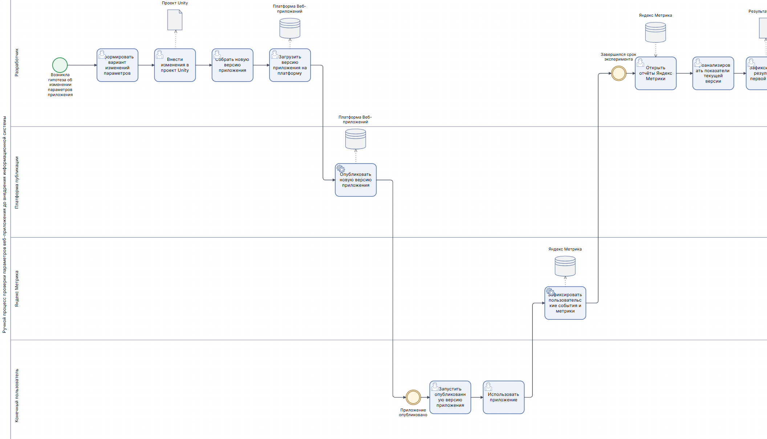
Рисунок № 1.2 Диаграмма as is, часть 1
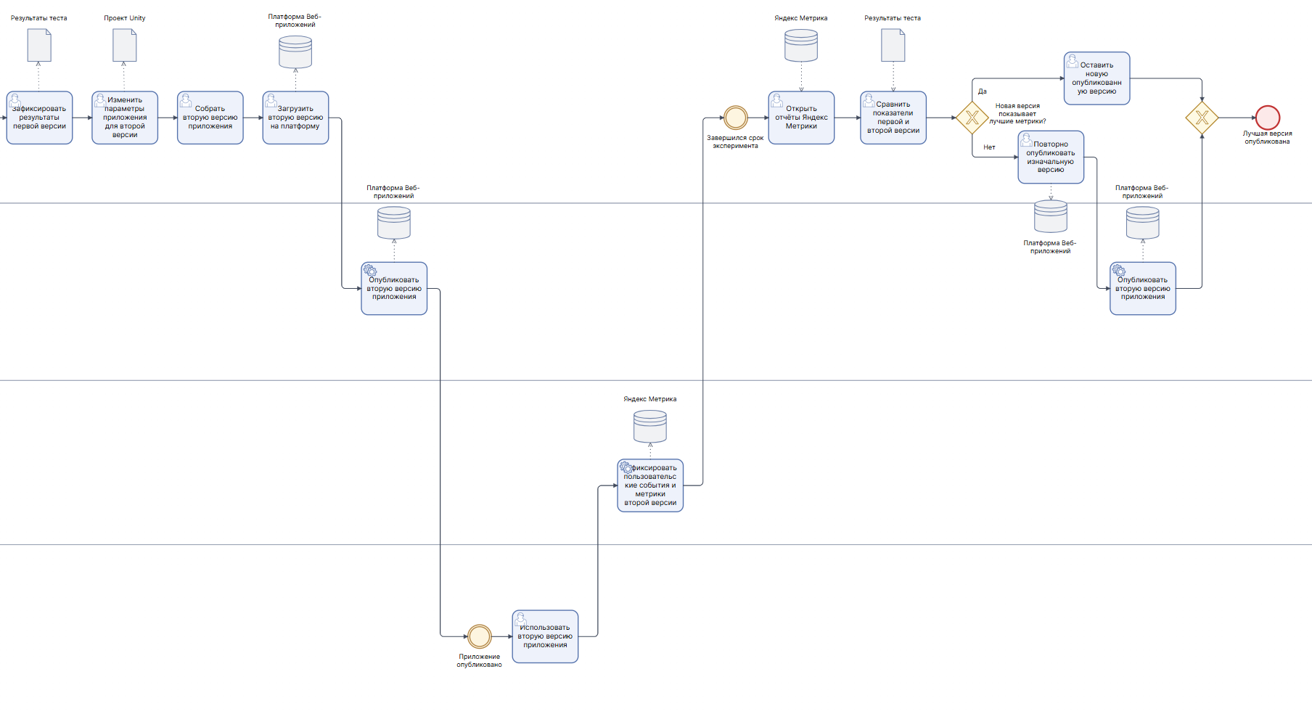
Рисунок № 1.3 Диаграмма as is, часть 2
На рисунках 2-3 процесс представлен с участием четырёх основных дорожек:
- Разработчик — формирует гипотезу, изменяет параметры в проекте Unity, собирает версии приложения, загружает их на платформу, анализирует отчёты Яндекс Метрики и принимает решение о лучшей версии.
- Платформа публикации — обеспечивает публикацию первой и второй версии приложения для конечных пользователей.
- Конечный пользователь — запускает опубликованную версию приложения и взаимодействует с ней.
- Яндекс Метрика — фиксирует пользовательские события и метрики по каждой опубликованной версии приложения.
Представленная модель отражает существующий процесс, при котором проверка гипотезы требует выполнения полного цикла публикации приложения. При этом изменение параметров не отделено от изменения версии приложения. Даже если разработчику необходимо проверить только одно значение, например множитель награды или стоимость игрового действия, он всё равно вынужден изменять проект Unity, собирать новую версию и публиковать её на платформе.
С экономической точки зрения такой подход приводит к увеличению трудозатрат разработчика. Время расходуется не только на анализ гипотезы, но и на технические операции: внесение изменений в проект, сборку, загрузку, публикацию, ожидание накопления статистики и возможный возврат к предыдущей версии. Если гипотез проверяется много, данный процесс становится повторяющимся и неэффективным.
Кроме того, ручной процесс затрудняет корректное сравнение результатов. Первая и вторая версии приложения публикуются последовательно, а не одновременно для разных групп пользователей. Поэтому на показатели могут влиять внешние факторы: изменение состава аудитории, день недели, объём трафика, сезонность, рекламные источники и другие условия. В результате сравнение двух версий может быть менее точным, чем полноценное A/B-тестирование, при котором варианты проверяются параллельно на сопоставимых группах пользователей.
Также в существующем процессе отсутствует централизованное хранение параметров. Значения параметров находятся в проекте Unity или локальной конфигурации, а не в отдельной информационной системе. Это повышает риск ошибок при изменении значений и усложняет контроль того, какие параметры использовались в конкретной версии приложения.
Отдельной проблемой является отсутствие стабильного назначения пользователей к вариантам. При последовательной публикации версий пользователь фактически получает ту версию, которая опубликована на платформе в момент запуска приложения. Это не позволяет гарантировать, что одна группа пользователей стабильно использует вариант A, а другая — вариант B. Следовательно, процесс больше похож на сравнение двух временных периодов, чем на полноценный A/B-тест.
Ещё одним недостатком является то, что результат проверки не применяется автоматически. Если новая версия показывает лучшие метрики, она остаётся опубликованной. Если показатели хуже, разработчику приходится вручную возвращать изначальную версию. При этом отсутствует механизм, при котором победившее значение параметра автоматически становится рабочим значением приложения в централизованной системе.
Таким образом, существующий процесс имеет следующие основные недостатки:
- изменение параметров требует внесения правок в проект Unity.
- даже небольшое изменение параметра связано со сборкой и публикацией новой версии приложения.
- проверка гипотез занимает значительное время.
- сравнение первой и второй версии выполняется последовательно, а не параллельно.
- результаты могут искажаться внешними факторами.
- отсутствует централизованное хранение рабочих параметров приложения.
- отсутствует стабильное распределение пользователей по вариантам A и B.
- сложно однозначно связать поведение пользователя с конкретным вариантом параметра.
- возврат к предыдущей версии или сохранение новой версии выполняется вручную.
- победившее значение параметра не применяется автоматически как рабочее значение.
Следовательно, экономическая сущность задачи заключается в необходимости сократить трудозатраты на проверку продуктовых гипотез, уменьшить количество ручных операций и повысить точность сравнения изменений параметров приложения. Для этого требуется перейти от последовательной публикации разных версий приложения к централизованному управлению параметрами и A/B-тестированию через информационную систему.
Проектируемая система должна позволить разработчику изменять параметры приложения без повторной публикации новой версии, хранить значения параметров в базе данных, выдавать их Unity HTML5-клиенту через серверный API, стабильно назначать пользователей к вариантам эксперимента и передавать в Яндекс Метрику контекст эксперимента для последующего анализа. За счёт этого процесс проверки гипотез становится более управляемым, быстрым и менее зависимым от ручных действий разработчика.

1.3. Обоснование необходимости и цели использования вычислительной техники для решения задачи

Рассмотренный ранее процесс проверки гипотез путём последовательной публикации различных версий приложения показывает, что решение задачи без специализированной информационной системы связано со значительными трудовыми и временными затратами. При ручном подходе разработчик вынужден изменять параметры непосредственно в проекте Unity, выполнять повторную сборку приложения, публиковать новую версию, ожидать накопления статистики и только после этого анализировать результаты. Такой процесс неудобен, длителен и не позволяет организовать централизованное управление параметрами приложения.
Использование вычислительной техники для решения поставленной задачи необходимо, поскольку в рамках проектируемой системы требуется автоматизировать сразу несколько взаимосвязанных функций. Во-первых, необходимо централизованно хранить параметры приложения, эксперименты, варианты и назначения пользователей. Во-вторых, необходимо обеспечить автоматизированную выдачу значений параметров Unity HTML5-клиенту через серверный API. В-третьих, требуется сохранять информацию о назначении вариантов пользователям, чтобы обеспечивать стабильность A/B-теста. В-четвёртых, необходимо связывать пользовательские события с контекстом эксперимента и варианта. В-пятых, важно обеспечить завершение эксперимента с возможностью принятия дальнейшего решения по его результатам.
Одной из ключевых причин необходимости автоматизации является потребность в использовании базы данных. В проектируемой системе должны храниться данные об учётных записях администратора, приложениях, параметрах приложения, вариантах эксперимента, статусах экспериментов, а также о назначениях вариантов конкретным пользователям. Без базы данных такие данные пришлось бы хранить разрозненно или вручную, что привело бы к потере целостности информации, невозможности поддерживать историю изменений и повышенному риску ошибок.
База данных также необходима для хранения рабочих параметров приложения. Администратор должен иметь возможность создать приложение, задать для него параметры и управлять ими независимо от клиентского кода. Это позволяет изменить параметр в системе без необходимости пересобирать и публиковать новую версию приложения. Кроме того, база данных обеспечивает хранение значений вариантов A и B, а также результатов назначения варианта пользователю. Благодаря этому система способна не просто хранить параметры, а выступать единым источником актуальных значений для клиентского приложения.
Необходимость серверного API обусловлена тем, что Unity HTML5-клиент должен получать параметры не из локально зашитых значений, а из централизованной системы. В соответствии с логикой проектируемого решения клиент при запуске приложения передаёт в систему идентификатор приложения и идентификатор пользователя. На основе этих данных серверная часть находит активный эксперимент для приложения либо определяет его отсутствие. Если активный эксперимент найден, система проверяет, существует ли уже назначение варианта для данного пользователя. Если такое назначение уже имеется, система использует ранее сохранённый вариант. Если назначения ещё нет, система выполняет назначение варианта пользователю. После этого система возвращает клиенту соответствующие значения параметров.
Таким образом, серверный API является обязательным элементом решения, так как именно через него осуществляется взаимодействие Unity HTML5-клиента и проектируемой системы. Без серверного API клиент не смог бы получать актуальные значения параметров, а значит, всё управление параметрами по-прежнему оставалось бы внутри клиентского кода.
Следующей важной причиной необходимости автоматизации является использование веб-интерфейса администратора. В проектируемой системе администратор должен иметь возможность создавать приложения, создавать эксперименты, настраивать параметры вариантов, запускать эксперименты, анализировать результаты и завершать эксперименты. Если такого интерфейса не будет, все действия по управлению параметрами и экспериментами придётся выполнять либо напрямую через базу данных, либо путём изменения программного кода. Это значительно усложнит эксплуатацию системы, увеличит вероятность ошибок и снизит доступность решения для практического использования.
Веб-интерфейс администратора делает процесс управления параметрами и экспериментами более прозрачным и удобным. Администратор работает не с техническими структурами хранения, а с прикладными сущностями предметной области: приложением, параметром, вариантом эксперимента и его статусом. Это позволяет сократить количество ручных операций и уменьшить зависимость от технических действий, связанных с публикацией новых версий приложения.
Особое значение имеет необходимость сохранения назначений вариантов пользователям. В A/B-тестировании принципиально важно, чтобы пользователь, однажды попавший в определённый вариант эксперимента, продолжал получать тот же вариант на протяжении всего периода тестирования. Если не сохранять назначение варианта, при каждом новом обращении пользователя система могла бы назначать ему новый вариант, что привело бы к искажению результатов эксперимента. Поведение одного и того же пользователя оказалось бы связано сразу с несколькими вариантами, а значит, аналитика стала бы некорректной.
Поэтому проектируемая система должна не только уметь назначать вариант пользователю, но и сохранять это назначение в базе данных. Далее при повторных запросах система сначала проверяет наличие уже существующего назначения и только после этого принимает решение о возврате значений параметров. Такой механизм обеспечивает устойчивость выборки и позволяет корректно интерпретировать результаты A/B-тестирования.
Яндекс Метрика при этом сохраняется как внешняя аналитическая система. Это также является обоснованным решением. Проектируемая информационная система предназначена прежде всего для управления приложениями, параметрами и экспериментами, а не для хранения и глубокого анализа всей поведенческой аналитики пользователей. Если попытаться полностью перенести функции аналитики внутрь собственной системы, это приведёт к существенному усложнению архитектуры, увеличению объёма хранимых данных и росту трудоёмкости разработки.
В рамках проектируемого решения Unity HTML5-клиент после получения значений параметров и начала работы приложения отправляет события в Яндекс Метрику. Таким образом, аналитический контур остаётся внешним, а система выполняет роль контура управления параметрами и экспериментами. Такое разделение обязанностей является рациональным: проектируемая система управляет тем, какие значения получает приложение, а Яндекс Метрика отвечает за сбор, накопление и анализ пользовательских событий.
После накопления достаточного объёма данных администратор анализирует отчёты и выбирает лучший вариант эксперимента. В соответствии с логикой проектируемой системы после этого статус эксперимента изменяется на «Завершен». Данный этап также подтверждает необходимость использования вычислительной техники, так как ручное завершение эксперимента и принятие решения без единой системы не обеспечивают целостности процесса. В автоматизированном варианте система фиксирует завершение эксперимента и сохраняет информацию о его результате.
С практической точки зрения логически важным продолжением данного этапа является использование победившего варианта как основы для дальнейших рабочих значений параметров приложения. Иначе проведение эксперимента не имело бы завершённого прикладного эффекта. Следовательно, проектируемая система должна не только поддерживать проведение A/B-теста, но и обеспечивать применение результата эксперимента в дальнейшей работе приложения.
Таким образом, необходимость использования вычислительной техники объясняется следующими причинами:
- требуется централизованно хранить приложения, параметры, эксперименты, варианты и назначения пользователей;
- требуется автоматически выдавать значения параметров Unity HTML5-клиенту через серверный API;
- требуется обеспечить администратору удобный веб-интерфейс для управления приложениями и экспериментами;
- требуется сохранять назначения вариантов пользователям для обеспечения корректности A/B-тестирования;
- требуется использовать внешнюю аналитическую систему для сбора и анализа пользовательских событий;
- требуется фиксировать завершение эксперимента и использовать его результаты в дальнейшей работе приложения.
Цель использования вычислительной техники в рамках данной задачи заключается в разработке информационной системы, обеспечивающей централизованное управление параметрами веб-приложений, автоматизацию проведения A/B-тестов и передачу клиентскому приложению актуальных значений параметров без необходимости публикации новой версии приложения при каждом изменении.
Внедрение проектируемой системы позволит получить следующие положительные эффекты:
- сократить время на изменение параметров приложения;
- исключить необходимость публикации новой версии приложения ради изменения отдельных параметров;
- централизовать хранение параметров и вариантов экспериментов;
- обеспечить устойчивое назначение вариантов пользователям;
- повысить точность проведения A/B-тестов;
- упростить анализ результатов за счёт связки параметров, экспериментов и пользовательских событий;
- снизить вероятность ошибок, связанных с ручным изменением параметров и последовательной публикацией версий;
- обеспечить более быстрый и управляемый цикл проверки продуктовых гипотез.
Бизнес-процесс проведения A/B-теста с использованием проектируемой информационной системы представлен на рисунках № 1.4-1.6.
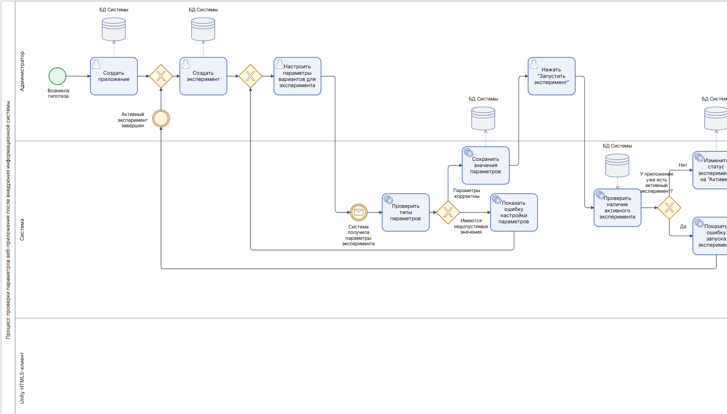
Рисунок № 1.4 Диаграмма to be, часть 1
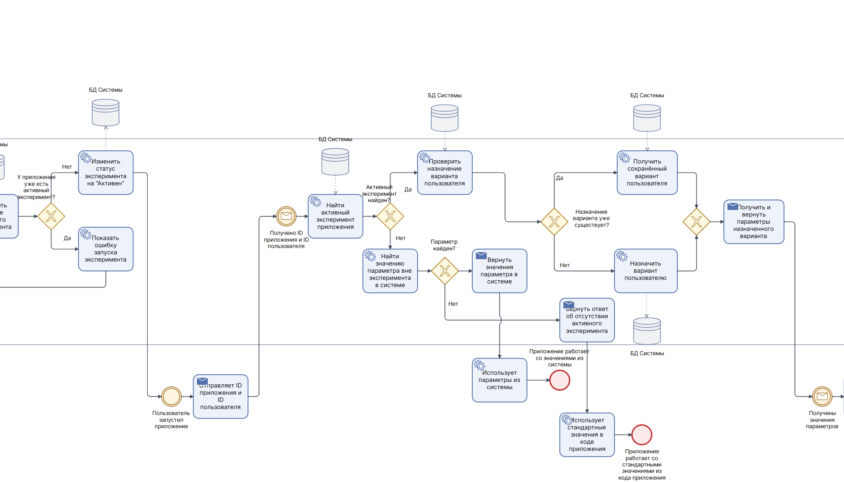
Рисунок № 1.5 Диаграмма to be, часть 2
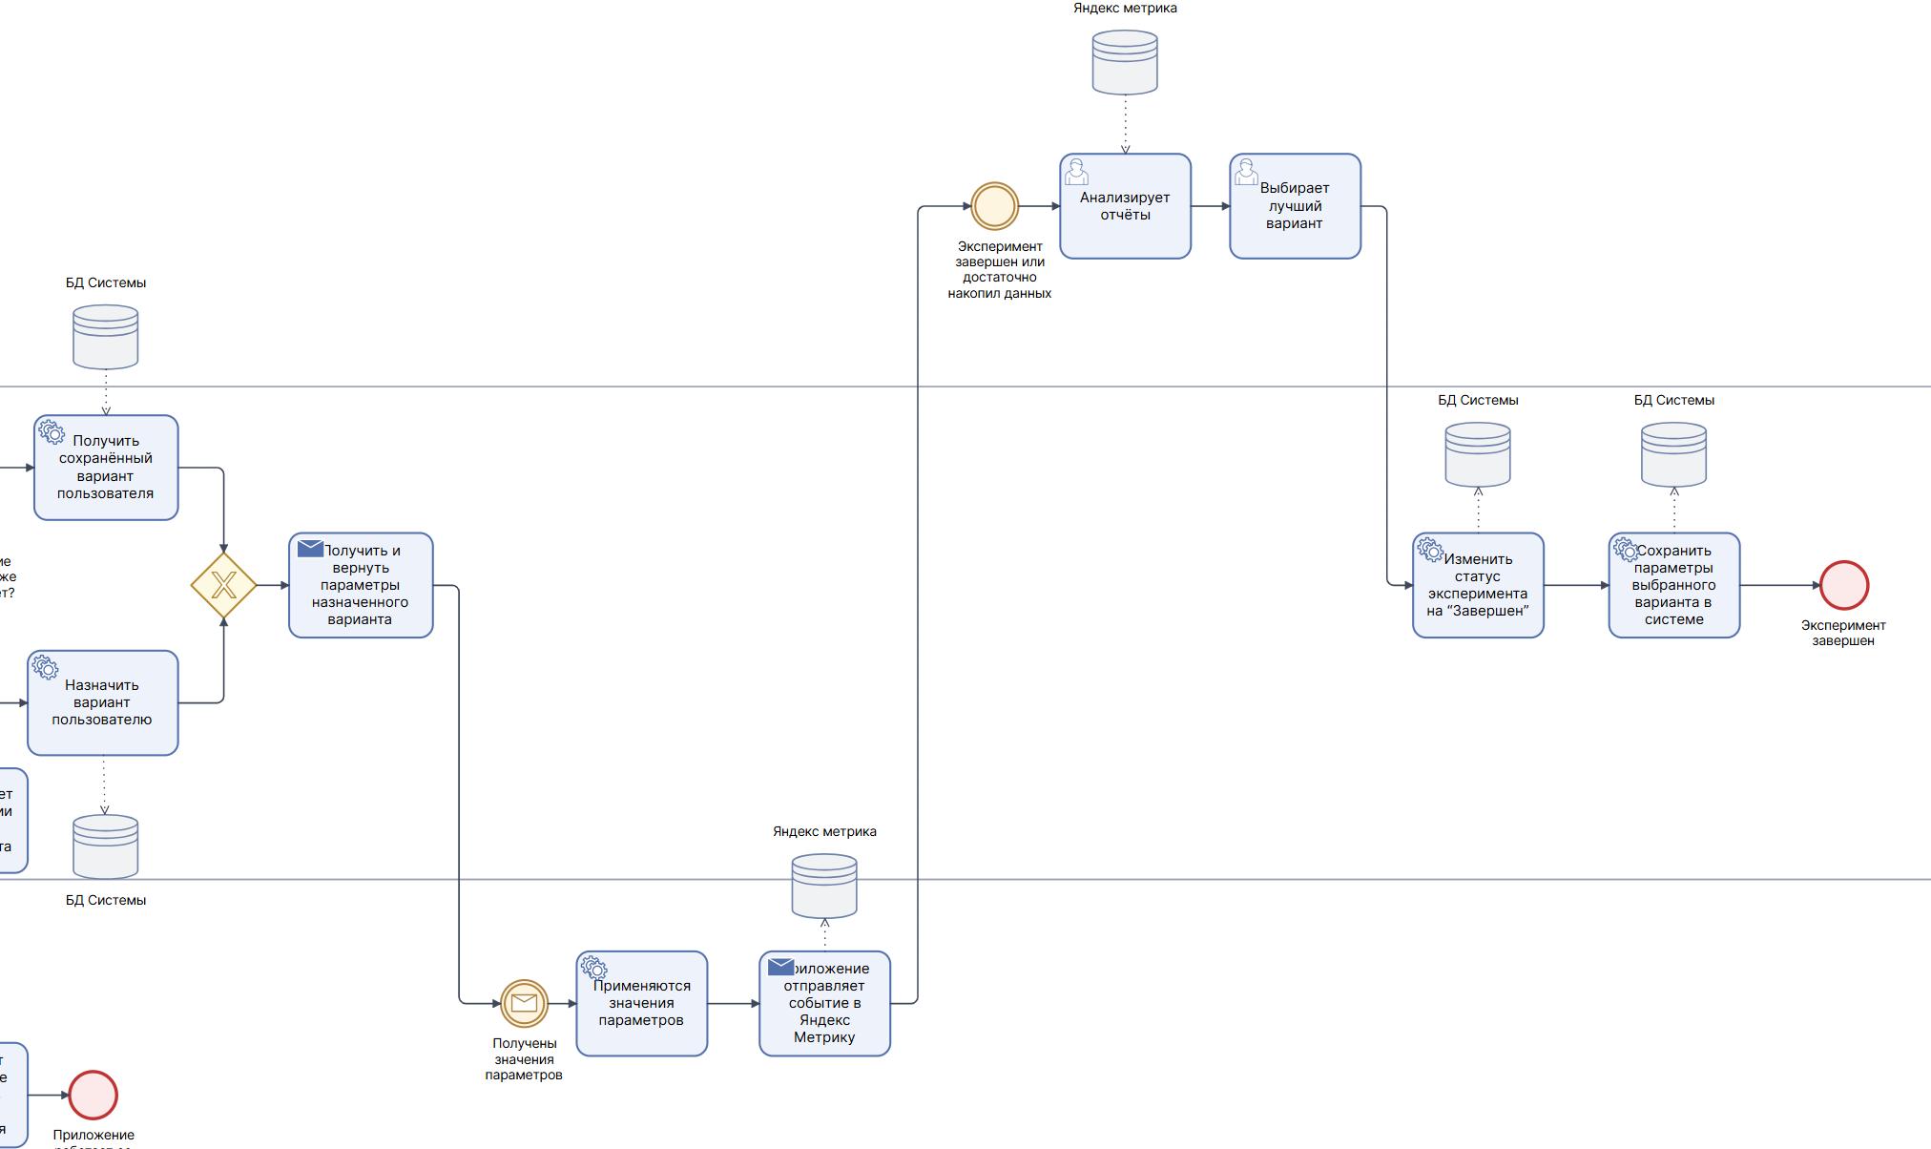
Рисунок № 1.6 Диаграмма to be, часть 3
На рисунке 1.4 показано, что после возникновения гипотезы администратор создаёт приложение, создаёт эксперимент и настраивает параметры вариантов. Система проверяет корректность типов параметров и сохраняет значения параметров. После нажатия команды запуска система проверяет наличие активного эксперимента у приложения. Если активного эксперимента нет, его статус переводится в состояние «Активен». Если активный эксперимент уже существует, система отображает ошибку запуска, а администратор ожидает завершения ранее запущенного эксперимента.
После запуска эксперимента пользователь запускает приложение, а Unity HTML5-клиент отправляет в систему идентификатор приложения и идентификатор пользователя. Система находит активный эксперимент приложения и определяет, существует ли уже назначение варианта пользователю. Если назначение существует, система использует сохранённый вариант. Если назначения нет, система назначает пользователю вариант эксперимента и сохраняет его. После этого клиент получает значения параметров и начинает работать с ними.
Если активный эксперимент не найден, система пытается найти параметр вне эксперимента. Если параметр найден, Unity HTML5-клиент получает значения параметров из системы и использует их в приложении. Если параметр не найден, клиент использует стандартные значения, зашитые в коде приложения. После начала работы приложения клиент отправляет пользовательские события в Яндекс Метрику.
После достаточного накопления данных администратор анализирует отчёты, выбирает лучший вариант, а система переводит эксперимент в статус «Завершен». Тем самым процесс A/B-тестирования завершается, а результаты эксперимента становятся основанием для дальнейшего применения наиболее эффективных параметров в работе приложения.

1.4. Постановка задачи

1.4.1. Цель и назначение автоматизированного варианта решения задачи

Целью разработки автоматизированного варианта решения задачи является создание информационной системы для централизованного управления рабочими параметрами Unity HTML5-приложений и проведения A/B-тестирования этих параметров без необходимости публикации новой версии приложения при каждом изменении значения.
Проектируемая система должна обеспечить возможность хранения параметров приложения на серверной стороне, настройки экспериментов через веб-интерфейс администратора, выдачи значений параметров Unity HTML5-клиенту через API, стабильного назначения вариантов пользователям, передачи аналитических событий во внешнюю систему аналитики и применения результатов эксперимента в дальнейшей работе приложения.
Назначение автоматизированной информационной системы состоит в том, чтобы заменить ручной процесс изменения параметров и последовательной публикации разных версий приложения на управляемый процесс настройки параметров и A/B-тестов. В автоматизированном варианте администратор может создать приложение, настроить рабочие параметры, подготовить эксперимент, задать значения вариантов A и B, запустить эксперимент, проанализировать результаты и завершить эксперимент с выбором лучшего варианта.
Основной особенностью проектируемой системы является то, что значения параметров не должны быть жёстко закреплены только в клиентском коде. Unity HTML5-клиент должен обращаться к серверной части системы и получать актуальные значения параметров в зависимости от состояния эксперимента. Если пользователь участвует в активном A/B-тесте, клиент получает значения параметров своего варианта. Если активного эксперимента нет, клиент получает рабочие значения параметров приложения. Если серверное значение недоступно, клиент использует локальные стандартные значения, заданные в коде приложения.
Таким образом, автоматизированный вариант решения задачи должен обеспечить выполнение полного цикла работы с параметрами: от настройки приложения и эксперимента до получения данных клиентом, передачи аналитических событий и анализа результатов эксперимента.
Функциональные требования к проектируемой информационной системе представлены в таблице № 1.2.
Таблица № 1.2
Функциональные требования к проектируемой системе
Код требования | Функциональное требование
FR-01 | Система должна позволять администратору подключаться к системе управления A/B-тестированием.
FR-02 | Система должна обеспечивать авторизацию администратора.
FR-03 | Система должна позволять вводить данные для авторизации.
FR-04 | Система должна позволять администратору просматривать информацию о своих приложениях и экспериментах.
FR-05 | Система должна позволять просматривать информацию о вариантах и параметрах эксперимента.
FR-06 | Система должна позволять администратору подключать приложение к системе управления A/B-тестированием.
FR-07 | Система должна позволять администратору подготавливать настройки A/B-эксперимента.
FR-08 | Система должна позволять задавать параметры вариантов A и B для эксперимента.
FR-09 | Система должна проверять корректность типов параметров, используемых в эксперименте.
FR-10 | Система должна сохранять значения параметров эксперимента в базе данных.
FR-11 | Система должна позволять администратору запускать эксперимент.
FR-12 | Система должна запрещать запуск второго активного эксперимента для одного приложения.
FR-13 | Система должна позволять администратору завершать активный эксперимент.
FR-14 | Система должна позволять администратору анализировать результаты эксперимента на основании данных Яндекс Метрики.
FR-15 | Система должна позволять администратору формировать запрос на доработку системы при необходимости.
FR-16 | Unity HTML5-клиент должен иметь возможность подключаться к API проектируемой системы.
FR-17 | Unity HTML5-клиент должен передавать данные для подключения, включая идентификатор приложения и идентификатор пользователя.
FR-18 | Unity HTML5-клиент должен получать информацию об активном эксперименте.
FR-19 | Система должна определять назначенный пользователю вариант эксперимента.
FR-20 | Система должна сохранять назначение варианта пользователю в базе данных.
FR-21 | Unity HTML5-клиент должен получать значения параметров своего варианта.
FR-22 | При отсутствии активного эксперимента система должна возвращать рабочие значения параметров приложения.
FR-23 | При отсутствии серверного значения Unity HTML5-клиент должен использовать стандартные значения из кода приложения.
FR-24 | Unity HTML5-клиент должен передавать аналитические события в Яндекс Метрику.
FR-25 | Яндекс Метрика должна получать события по эксперименту.
FR-26 | Яндекс Метрика должна предоставлять данные для анализа результатов эксперимента.
FR-27 | Система должна хранить историю завершённых экспериментов.
FR-28 | После завершения эксперимента система должна фиксировать выбранный лучший вариант для дальнейшего применения результатов.

Нефункциональные требования определяют не отдельные действия системы, а качественные характеристики её работы. Они связаны с безопасностью, надёжностью, ограничениями доступа, корректностью хранения данных и устойчивостью работы клиентского приложения. Нефункциональные требования к проектируемой системе представлены в таблице № 1.3.
Таблица № 1.3
Нефункциональные требования к проектируемой системе
Код требования | Нефункциональное требование
NFR-01 | Доступ администратора к веб-интерфейсу должен выполняться только после успешной авторизации.
NFR-02 | Администратор должен иметь доступ только к своим приложениям и экспериментам.
NFR-03 | Значения параметров должны храниться в соответствии с их типом: int, float, bool или string.
NFR-04 | В пределах одного приложения не должно быть двух параметров с одинаковым ключом parameter_key.
NFR-05 | Интерфейс настройки эксперимента должен предотвращать ввод параметров с некорректным типом значения.
NFR-06 | Система должна сохранять историю завершённых экспериментов для последующего просмотра.
NFR-07 | Назначение варианта пользователю должно сохраняться и не изменяться в рамках одного активного эксперимента.
NFR-08 | API выдачи параметров должен возвращать структурированный ответ, пригодный для обработки Unity HTML5-клиентом.
NFR-09 | При отсутствии серверного значения клиентское приложение должно продолжать работу со стандартными значениями из кода приложения.
NFR-10 | Система должна отделять контур управления параметрами от контура аналитики: полная поведенческая аналитика хранится во внешней системе Яндекс Метрики.
NFR-11 | Основные ошибки настройки эксперимента должны отображаться администратору в интерфейсе системы.
NFR-12 | Система должна обеспечивать целостность данных при запуске и завершении эксперимента.
NFR-13 | Данные, передаваемые Unity HTML5-клиентом в API, должны позволять однозначно определить приложение и пользователя.
NFR-14 | Система должна быть спроектирована с возможностью дальнейшей доработки по запросам администратора или разработчика.

Помимо функциональных и нефункциональных требований, для проектируемой системы необходимо определить бизнес-правила. Бизнес-правила фиксируют ограничения и принципы работы предметной области, которые должны сохраняться независимо от конкретной технической реализации. Бизнес-правила проектируемой системы представлены в таблице № 1.4.
Таблица № 1.4
Бизнес-правила проектируемой системы
Код правила | Бизнес-правило
BR-01 | Каждый администратор управляет только своими приложениями и экспериментами.
BR-02 | Одно приложение может иметь несколько параметров.
BR-03 | Каждый параметр приложения должен иметь уникальный строковый ключ parameter_key в пределах данного приложения.
BR-04 | Unity HTML5-клиент обращается к параметру по строковому ключу parameter_key, а не по внутреннему идентификатору базы данных.
BR-05 | Система должна поддерживать параметры типов int, float, bool и string.
BR-06 | Администратор может изменять рабочие параметры приложения без создания A/B-эксперимента.
BR-07 | A/B-эксперимент проводится над уже существующими параметрами приложения.
BR-08 | Каждый A/B-эксперимент содержит два варианта: A и B.
BR-09 | Для одного приложения одновременно может быть активен только один эксперимент.
BR-10 | Пользователь получает вариант эксперимента на основании user_id.
BR-11 | Назначение варианта пользователю должно сохраняться и повторно использоваться при следующих обращениях.
BR-12 | Если активный эксперимент найден, система возвращает пользователю значения параметров назначенного варианта.
BR-13 | Если активный эксперимент не найден, система возвращает рабочие значения параметров приложения.
BR-14 | Если серверное значение параметра не найдено, Unity HTML5-клиент использует стандартные значения из кода приложения.
BR-15 | Unity HTML5-клиент передаёт события поведения в Яндекс Метрику для последующего анализа эксперимента.
BR-16 | Яндекс Метрика используется как внешняя аналитическая система и не хранит управляющие сущности проектируемой системы.
BR-17 | После завершения эксперимента его результат должен сохраняться в системе.
BR-18 | При необходимости администратор может сформировать запрос на доработку системы.

Назначением реализации дипломного проекта является:
- сокращение времени на изменение параметров Unity HTML5-приложения;
- исключение необходимости публикации новой версии приложения при каждом изменении значения параметра;
- централизованное хранение параметров, экспериментов и назначений вариантов;
- обеспечение стабильного назначения пользователей к вариантам A/B-эксперимента;
- автоматизация выдачи значений параметров Unity HTML5-клиенту через API;
- обеспечение возможности анализа результатов эксперимента с использованием Яндекс Метрики;
- снижение вероятности ошибок, связанных с ручной настройкой параметров;
- создание основы для дальнейшего развития системы управления экспериментами.

1.4.2. Общая характеристика организации решения задачи на ЭВМ

В данном разделе рассматривается организация автоматизированного решения задачи на ЭВМ, а также взаимодействие пользователей и внешних программных участников с проектируемой информационной системой.
Проектируемая информационная система предназначена для работы с тремя основными участниками: администратором, Unity HTML5-клиентом и Яндекс Метрикой. Администратор является основным пользователем системы и выполняет действия по подключению приложения, настройке экспериментов, запуску и завершению A/B-тестов, анализу результатов и формированию запросов на доработку. Unity HTML5-клиент является внешним программным участником, который подключается к API системы, получает информацию об активном эксперименте, получает назначенный вариант и значения параметров. Яндекс Метрика выступает внешней аналитической системой, принимающей события по эксперименту и предоставляющей данные для анализа результатов.
Внутри проектируемой системы находятся веб-интерфейс администратора, серверная часть, API и база данных. Веб-интерфейс используется администратором для выполнения пользовательских сценариев. Серверная часть обрабатывает запросы администратора и Unity HTML5-клиента, проверяет права доступа, обращается к базе данных, определяет активные эксперименты и возвращает необходимые значения. API обеспечивает обмен данными между Unity HTML5-клиентом и серверной частью. База данных хранит приложения, параметры, эксперименты, варианты и назначения пользователей.
Unity HTML5-клиент и Яндекс Метрика не являются внутренними модулями проектируемой системы. Unity HTML5-клиент взаимодействует с системой через API, а Яндекс Метрика используется для аналитики пользовательских событий. Таким образом, проектируемая система отвечает за управление параметрами и экспериментами, а сбор и анализ поведения пользователей выполняется во внешней аналитической системе.
Основные сценарии взаимодействия участников с проектируемой системой представлены на рисунке 7.
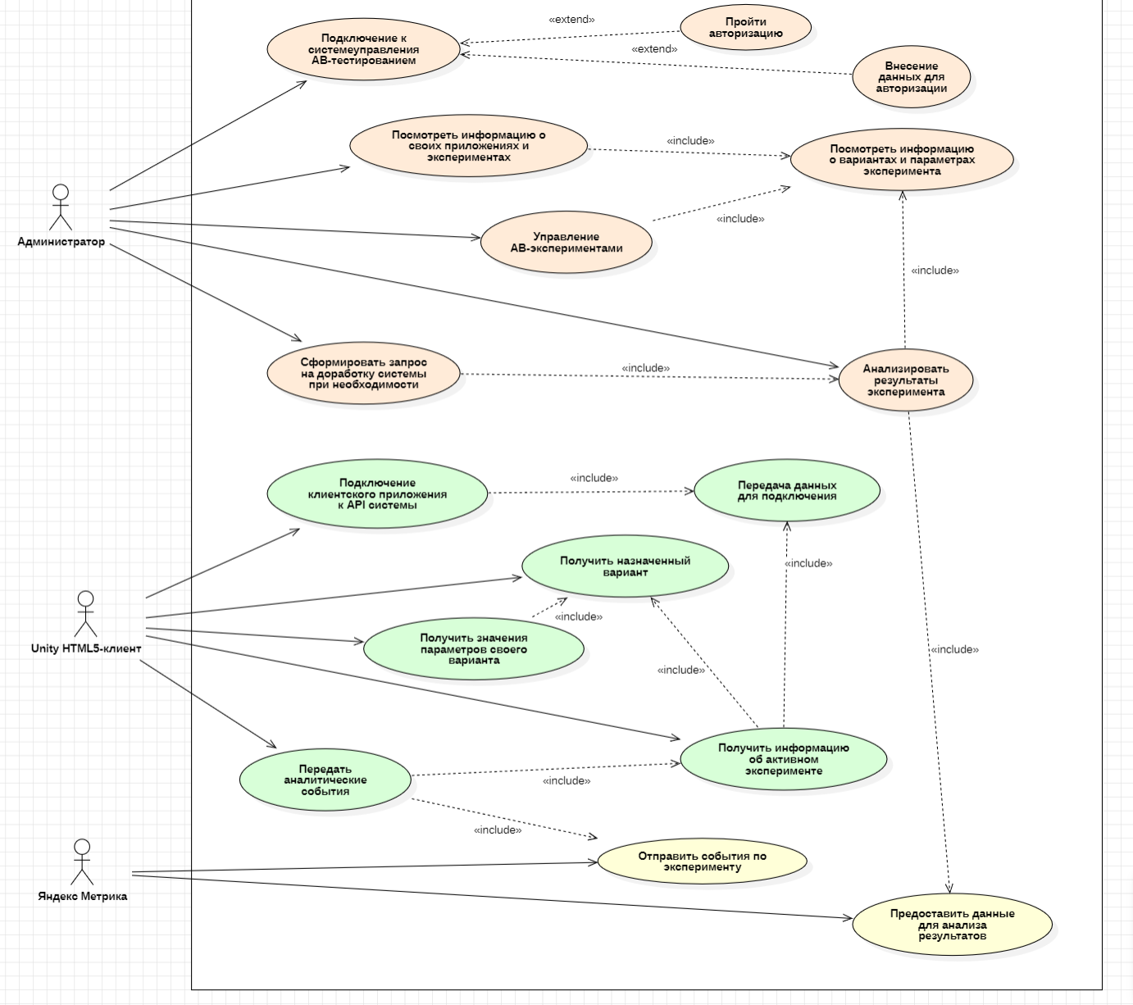
Рисунок № 1.7 - Диаграмма Use Case
На рисунке 7 отражены следующие акторы:
- Администратор — пользователь, управляющий системой A/B-тестирования.
- Unity HTML5-клиент — клиентское приложение, получающее параметры через API системы.
- Яндекс Метрика — внешняя аналитическая система, принимающая события и предоставляющая данные для анализа.
Для администратора на диаграмме предусмотрены следующие основные сценарии использования. Перед началом работы администратор выполняет подключение к системе управления A/B-тестированием. Данный сценарий связан с прохождением авторизации и вводом данных для авторизации. После входа в систему администратор может просматривать информацию о своих приложениях и экспериментах, а также получать информацию о вариантах и параметрах конкретного эксперимента.
Ключевым сценарием администратора является подготовка настроек A/B-эксперимента. В рамках этого сценария администратор определяет параметры, которые будут участвовать в эксперименте, и задаёт значения для вариантов. После подготовки настроек администратор может запустить эксперимент. При необходимости он также может завершить эксперимент после накопления достаточного количества данных.
После запуска эксперимента администратор анализирует его результаты. Для этого используется Яндекс Метрика, предоставляющая данные для анализа. На основании полученных результатов администратор принимает решение о дальнейших действиях. Если в процессе эксплуатации системы выявляются новые требования или необходимость изменения функциональности, администратор может сформировать запрос на доработку системы.
Для Unity HTML5-клиента основным сценарием является подключение клиентского приложения к API системы. Для этого клиент передаёт данные для подключения. После подключения клиент может получить информацию об активном эксперименте. Если активный эксперимент найден, система определяет назначенный пользователю вариант. Далее Unity HTML5-клиент получает значения параметров своего варианта и применяет их в логике приложения.
Если активный эксперимент отсутствует или серверное значение параметра недоступно, клиентское приложение должно продолжить работу со стандартными значениями, заданными в коде приложения. Такой подход позволяет обеспечить устойчивость работы приложения и избежать критических ошибок при отсутствии серверного ответа.
Отдельным сценарием Unity HTML5-клиента является передача аналитических событий. После применения параметров и взаимодействия пользователя с приложением клиент отправляет события в Яндекс Метрику. Эти события используются для анализа результатов эксперимента и позволяют сопоставлять поведение пользователей с конкретным вариантом теста.
Яндекс Метрика на диаграмме выполняет два основных сценария: получение событий по эксперименту и предоставление данных для анализа результатов. При этом Яндекс Метрика не управляет параметрами, экспериментами или назначениями вариантов. Она используется как внешний аналитический инструмент, необходимый для оценки эффективности вариантов A и B.
С точки зрения организации решения задачи на ЭВМ процесс работы системы можно описать следующим образом. Администратор проходит авторизацию в веб-интерфейсе, подключает приложение к системе, подготавливает настройки A/B-эксперимента и запускает эксперимент. После запуска эксперимента Unity HTML5-клиент при работе приложения обращается к API системы, получает информацию об активном эксперименте, получает назначенный вариант и значения параметров. Далее клиент применяет полученные параметры и передаёт аналитические события в Яндекс Метрику. После накопления данных администратор анализирует результаты эксперимента, завершает эксперимент и при необходимости формирует запрос на доработку системы.
Использование Use Case диаграммы позволяет зафиксировать границы проектируемой системы и определить, какие функции должны быть реализованы в рамках дипломного проекта. Диаграмма показывает, что система должна обеспечивать не только настройку экспериментов со стороны администратора, но и программное взаимодействие с Unity HTML5-клиентом, а также связь с внешней аналитической системой.
Внедрение проектируемой системы позволит получить следующие преимущества:
- администратор сможет управлять параметрами и экспериментами через единый веб-интерфейс;
- Unity HTML5-клиент сможет получать актуальные значения параметров через API;
- пользователи приложения смогут стабильно попадать в назначенный вариант эксперимента;
- данные о поведении пользователей смогут передаваться в Яндекс Метрику для анализа;
- процесс проверки гипотез станет более быстрым и управляемым;
- снизится зависимость изменения параметров от публикации новых версий приложения;
- результаты экспериментов смогут использоваться для дальнейшего развития приложения.
Подводя итог, проектируемая информационная система должна обеспечить автоматизированное взаимодействие администратора, Unity HTML5-клиента и Яндекс Метрики в рамках процесса проведения A/B-тестирования параметров веб-приложения. Основной результат внедрения системы заключается в переходе от ручного изменения параметров и последовательной публикации версий к централизованному управлению параметрами и экспериментами через программную систему.

1.5. Анализ существующих разработок и обоснование выбора технологии проектирования

Существуют различные подходы к управлению параметрами веб-приложений и проведению A/B-тестирования. Выбор конкретного подхода зависит от целей проекта, технических ограничений, необходимости хранения данных, степени контроля над логикой эксперимента и требований к дальнейшему проектированию информационной системы.
В рамках данного дипломного проекта необходимо не только обеспечить изменение параметров Unity HTML5-приложения, но и сформировать полноценную информационную систему, включающую базу данных, серверную часть, API, веб-интерфейс администратора, логику назначения вариантов пользователям и интеграцию с внешней аналитической системой. Поэтому при анализе вариантов решения важно учитывать не только удобство практического использования, но и возможность формального проектирования системы в рамках дипломного проекта.
Для решения задачи управления параметрами и проведения A/B-тестирования могут быть рассмотрены следующие подходы:
- Ручное изменение параметров в коде и публикация новой версии приложения.
- Хранение параметров в локальной конфигурации Unity.
- Использование готовых сервисов remote config и A/B-тестирования.
- Использование только Яндекс Метрики без собственной системы управления параметрами.
- Разработка собственной клиент-серверной информационной системы с базой данных, API, веб-интерфейсом администратора и интеграцией с Яндекс Метрикой.
Первый подход заключается в том, что разработчик изменяет параметры непосредственно в коде Unity-проекта, после чего выполняет сборку и публикацию новой версии приложения. Данный способ является наиболее простым с точки зрения первоначальной реализации, так как не требует дополнительной серверной части и базы данных. Однако он не решает задачу удалённого управления параметрами и приводит к необходимости публиковать новую версию приложения даже при незначительном изменении значения.
Второй подход предполагает хранение параметров в локальной конфигурации Unity. Например, значения могут быть вынесены из отдельных участков кода в конфигурационные файлы или специальные структуры внутри проекта. Такой вариант удобнее, чем полное хранение значений в коде, так как параметры становятся более упорядоченными. Однако локальная конфигурация всё равно находится внутри клиентского приложения. Следовательно, изменение параметров после публикации также требует обновления версии приложения или заранее заложенной логики загрузки внешней конфигурации.
Третий подход связан с использованием готовых сервисов удалённой конфигурации и A/B-тестирования. Такие решения могут предоставлять инструменты для удалённого изменения параметров, распределения пользователей по вариантам и анализа результатов. Их преимуществом является наличие уже готовой инфраструктуры. Однако для целей дипломного проекта такой подход имеет существенные ограничения. При использовании внешнего сервиса значительная часть логики скрыта внутри готовой платформы, поэтому становится сложнее самостоятельно спроектировать базу данных, процессы, алгоритмы назначения вариантов и структуру API. Кроме того, появляется зависимость от внешнего сервиса, его правил, интерфейсов и ограничений.
Четвёртый подход предполагает использование только Яндекс Метрики. Яндекс Метрика может быть полезна для анализа пользовательского поведения, фиксации событий, сравнения показателей и оценки результатов эксперимента. Однако сама по себе аналитическая система не решает задачу управления параметрами приложения. Она не хранит рабочие значения параметров, не выдаёт их Unity HTML5-клиенту через API и не управляет назначением вариантов пользователям. Поэтому Яндекс Метрика может использоваться как внешний аналитический инструмент, но не как полноценная система управления A/B-тестированием параметров.
Пятый подход предполагает разработку собственной клиент-серверной системы. В таком варианте параметры, приложения, эксперименты, варианты и назначения пользователей хранятся в базе данных. Администратор управляет приложениями и экспериментами через веб-интерфейс. Unity HTML5-клиент обращается к серверному API и получает нужные значения параметров. Поведенческие события отправляются в Яндекс Метрику, где администратор анализирует результаты эксперимента. После завершения эксперимента победивший вариант может быть применён как рабочее значение параметров приложения.
Для выбора наиболее подходящего варианта решения была составлена сравнительная таблица № 1.5 подходов к управлению параметрами и A/B-тестированию.
Таблица № 1.5.
Сравнение подходов к управлению параметрами и AB-тестированию
Критерий сравнения | Ручное изменение в коде и публикация версии | Локальная конфигурация Unity | Готовые remote config / A/B-сервисы | Только Яндекс Метрика | Собственная клиент-серверная система
Удалённое изменение параметров | Нет | Ограниченно | Да | Нет | Да
Работа с Unity HTML5 | Да | Да | Зависит от сервиса и интеграции | Да, только для аналитики | Да
Простота первичной реализации | Высокая | Средняя | Средняя | Высокая | Средняя
Контроль структуры данных | Низкий | Средний | Ограниченный | Низкий | Высокий
Возможность проектирования собственной БД | Нет | Ограниченно | Нет или ограниченно | Нет | Да
Наличие серверного API выдачи параметров | Нет | Нет | Зависит от сервиса | Нет | Да
Назначение вариантов пользователям | Нет | Нет | Да | Нет | Да
Сохранение назначений вариантов | Нет | Нет | Да, внутри сервиса | Нет | Да, в собственной БД
Хранение истории экспериментов | Нет | Ограниченно | Да, внутри сервиса | Только аналитические данные | Да
Применение победителя в рабочие параметры | Вручную | Вручную | Зависит от сервиса | Нет | Да
Связь событий с experiment_id и variant_id | Вручную и нецентрализованно | Вручную | Зависит от сервиса | Возможно только при ручной передаче параметров | Да
Гибкость под дипломный проект | Низкая | Средняя | Средняя | Низкая | Высокая
Зависимость от внешних сервисов | Низкая | Низкая | Высокая | Высокая | Средняя
Понятность проектирования диаграмм и моделей | Низкая | Средняя | Низкая | Низкая | Высокая
Соответствие цели дипломного проекта | Низкое | Среднее | Среднее | Низкое | Высокое

На основании представленного сравнения можно сделать вывод, что ручное изменение параметров в коде и публикация новой версии приложения не соответствует целям проекта. Этот подход не позволяет удалённо управлять параметрами, не обеспечивает стабильного назначения вариантов пользователям и не формирует единую информационную систему. Он может использоваться только как исходный процесс до автоматизации, но не как целевое решение.
Хранение параметров в локальной конфигурации Unity несколько упорядочивает работу с параметрами, однако не решает ключевую проблему. Значения по-прежнему остаются частью клиентского приложения, а значит, изменение параметров после публикации остаётся затруднительным. Кроме того, данный подход не даёт полноценной базы для проектирования серверной логики, базы данных, API и механизма A/B-тестирования.
Использование готовых remote config и A/B-сервисов может быть эффективным в реальной продуктовой разработке, однако в рамках данного дипломного проекта такой подход является менее подходящим. Основная причина состоит в том, что значительная часть функциональности будет находиться внутри внешнего сервиса. В результате становится сложнее обосновать собственную базу данных, структуру сущностей, алгоритмы назначения вариантов, процессы обработки данных и технологическую схему системы. Для дипломного проекта важно показать самостоятельное проектирование информационной системы, а не только подключение готового инструмента.
Использование только Яндекс Метрики также не может быть выбрано в качестве основного решения. Яндекс Метрика подходит для сбора и анализа пользовательских событий, но не предназначена для хранения параметров приложения, выдачи значений через API и управления вариантами эксперимента. Поэтому её целесообразно использовать как внешний аналитический контур, а не как основу всей системы.
Наиболее подходящим вариантом является разработка собственной клиент-серверной информационной системы с базой данных, API, веб-интерфейсом администратора и интеграцией с Яндекс Метрикой. Такой подход позволяет реализовать полный цикл управления параметрами и A/B-тестирования: создание приложения, настройку рабочих параметров, создание эксперимента, настройку вариантов A и B, запуск теста, назначение варианта пользователю, выдачу параметров Unity HTML5-клиенту, передачу аналитических событий и применение победившего варианта.
Выбор собственной информационной системы также обоснован с точки зрения проектирования. Данный подход позволяет разработать и описать:
- функциональные требования к системе;
- нефункциональные требования;
- бизнес-правила предметной области;
- Use Case диаграмму;
- BPMN-модели AS-IS и TO-BE;
- DFD-диаграммы потоков данных;
- ERD и логическую модель базы данных;
- структуру API;
- технологическую схему обработки и передачи данных;
- программную архитектуру системы.
Кроме того, собственная система позволяет явно разделить контур управления параметрами и контур аналитики. Управляющие сущности, такие как приложения, параметры, эксперименты, варианты и назначения пользователей, хранятся в базе данных проектируемой системы. При этом поведенческая аналитика пользователей передаётся в Яндекс Метрику, где администратор может анализировать результаты эксперимента. Такое разделение делает архитектуру более понятной и соответствует назначению системы.
Таким образом, в качестве целевого решения для дипломного проекта выбран вариант разработки собственной клиент-серверной информационной системы. Данный вариант обеспечивает необходимую гибкость, позволяет централизованно управлять параметрами Unity HTML5-приложений, поддерживает проведение A/B-тестирования, даёт возможность проектирования базы данных и API, а также сохраняет возможность анализа результатов через Яндекс Метрику.
Выбранный подход в наибольшей степени соответствует цели дипломного проекта, так как позволяет не только решить практическую задачу управления параметрами приложения, но и полноценно раскрыть проектирование информационной системы в аналитической и проектной частях работы.

1.6. Обоснование проектных решений по видам обеспечения

Для реализации проектируемой информационной системы необходимо определить состав технического, информационного, программного и технологического обеспечения. Данные виды обеспечения формируют основу для дальнейшей разработки системы, её эксплуатации и взаимодействия с внешними участниками: администратором, Unity HTML5-клиентом и Яндекс Метрикой.
Проектируемая система предназначена для централизованного управления параметрами Unity HTML5-приложений и проведения A/B-тестирования. Поэтому выбранные проектные решения должны обеспечивать хранение данных, доступ администратора к веб-интерфейсу, обработку API-запросов от клиентского приложения, выдачу параметров, сохранение назначений вариантов и передачу аналитических событий во внешнюю систему аналитики.

1.6.1. По техническому обеспечению

Техническое обеспечение проектируемой системы представляет собой совокупность технических средств, необходимых для размещения серверной части, базы данных, работы администратора с веб-интерфейсом и запуска Unity HTML5-приложения конечным пользователем.
Так как проектируемая система имеет клиент-серверную архитектуру, основным элементом технического обеспечения является сервер или хостинг, на котором размещаются серверное приложение, API и база данных. Серверная часть должна обеспечивать обработку запросов от веб-интерфейса администратора и Unity HTML5-клиента, а также выполнять операции чтения и записи в базе данных.
Для работы администратора требуется персональный компьютер или ноутбук с установленным современным браузером и доступом к сети Интернет. Через браузер администратор получает доступ к веб-интерфейсу системы, выполняет авторизацию, создаёт приложения, настраивает параметры и управляет экспериментами.
Конечный пользователь взаимодействует не напрямую с проектируемой системой, а через Unity HTML5-приложение, запущенное в браузере. Следовательно, для него требуется устройство с браузером, поддерживающим запуск HTML5/WebGL-приложений. Это может быть персональный компьютер, ноутбук, планшет или смартфон.
Также необходимо сетевое подключение, так как Unity HTML5-клиент должен обращаться к серверному API для получения параметров, а также передавать аналитические события в Яндекс Метрику. Инфраструктура платформы публикации HTML5-приложения обеспечивает доступ конечных пользователей к самому приложению, но не входит во внутреннюю структуру разрабатываемой информационной системы.
Техническое обеспечение проектируемой системы представлено в таблице № 1.6.
Таблица № 1.6.
Техническое обеспечение проектируемой системы
Элемент технического обеспечения | Назначение
Сервер или хостинг для серверной части | Размещение серверного приложения, API и обработка запросов от администратора и Unity HTML5-клиента.
Сервер или хостинг для базы данных | Хранение приложений, параметров, экспериментов, вариантов, назначений пользователей и истории завершённых экспериментов.
Персональный компьютер администратора | Работа администратора с веб-интерфейсом системы через браузер.
Браузер администратора | Доступ к интерфейсу управления приложениями, параметрами и A/B-экспериментами.
Устройство конечного пользователя | Запуск Unity HTML5-приложения в браузере.
Браузер конечного пользователя | Среда выполнения HTML5/WebGL-приложения.
Сетевое подключение | Обеспечение обмена данными между администратором, сервером, Unity HTML5-клиентом и Яндекс Метрикой.
Инфраструктура платформы публикации приложения | Размещение и запуск Unity HTML5-приложения для конечных пользователей.
Сетевые средства защиты | Обеспечение безопасного обмена данными между клиентами и серверной частью системы.

Выбранный состав технического обеспечения является достаточным для реализации проектируемой системы, так как покрывает все основные участки взаимодействия: работу администратора, серверную обработку данных, хранение информации и запуск клиентского приложения конечным пользователем.

1.6.2. По информационному обеспечению

Информационное обеспечение проектируемой системы включает входные, выходные и хранимые данные, необходимые для управления параметрами приложения и проведения A/B-тестирования.
К входным данным относятся сведения, которые вводятся администратором через веб-интерфейс, а также данные, передаваемые Unity HTML5-клиентом через API. Администратор вводит данные приложения, параметры, значения вариантов A и B, команды запуска и завершения эксперимента, а также выбранный победивший вариант. Unity HTML5-клиент передаёт идентификатор приложения, идентификатор пользователя и ключ запрашиваемого параметра.
К выходным данным относятся значения параметров, которые система возвращает Unity HTML5-клиенту. В ответе может быть передано значение из активного A/B-эксперимента, рабочее значение параметра или ответ, означающий необходимость использования локального fallback-значения. Также система возвращает контекст значения, например источник значения, experiment_id и variant_id, если параметр был выдан в рамках активного эксперимента.
Хранимыми данными являются учётные записи администраторов, приложения, параметры, рабочие значения параметров, эксперименты, варианты, значения параметров вариантов, назначения пользователей и история завершённых экспериментов. Поведенческая аналитика пользователей не хранится полностью в собственной базе данных системы, так как для её сбора и анализа используется Яндекс Метрика.
Входные и выходные информационные потоки представлены в таблице № 1.7.
Таблица № 1.7.
Входные и выходные информационные потоки
Код потока | Источник | Получатель | Состав данных | Назначение
F1 | Администратор | Веб-интерфейс системы | Логин и пароль администратора | Авторизация администратора в системе.
F2 | Администратор | Веб-интерфейс системы | Название приложения, описание, статус, идентификатор платформы | Создание и сопровождение приложения.
F3 | Администратор | Веб-интерфейс системы | parameter_key, название параметра, тип, описание, рабочее значение | Создание и изменение рабочего параметра приложения.
F4 | Администратор | Веб-интерфейс системы | Название эксперимента, гипотеза, выбранное приложение | Создание эксперимента.
F5 | Администратор | Веб-интерфейс системы | Выбранные параметры, значения варианта A, значения варианта B | Настройка параметров вариантов эксперимента.
F6 | Администратор | Система | Команда запуска эксперимента | Перевод эксперимента в статус «Активен».
F7 | Unity HTML5-клиент | API системы | application_id, user_id, parameter_key | Запрос значения параметра.
F8 | API системы | Unity HTML5-клиент | parameter_key, тип параметра, значение параметра, источник значения, experiment_id, variant_id | Передача значения параметра клиентскому приложению.
F9 | Unity HTML5-клиент | Яндекс Метрика | Событие пользователя, experiment_id, variant_id, дополнительные параметры события | Сбор аналитики по результатам эксперимента.
F10 | Яндекс Метрика | Администратор | Отчёты и показатели по пользовательскому поведению | Анализ результатов A/B-теста.
F11 | Администратор | Система | Команда завершения эксперимента, выбранный лучший вариант | Завершение эксперимента и фиксация результата.
F12 | Система | База данных | Обновлённые рабочие значения параметров | Применение результата эксперимента в рабочих параметрах приложения.

Информационное обеспечение системы строится таким образом, чтобы разделить контур управления параметрами и контур аналитики. Управляющие данные хранятся в базе данных проектируемой системы, а поведенческие события пользователей передаются во внешнюю аналитическую систему. Это позволяет не перегружать собственную базу данных большим объёмом аналитических событий и при этом сохранять возможность анализа результатов A/B-тестирования.

1.6.3. По программному обеспечению

Программное обеспечение проектируемой системы включает компоненты, необходимые для реализации пользовательского интерфейса, серверной логики, хранения данных, обмена информацией с Unity HTML5-клиентом и передачи аналитики во внешнюю систему.
Основным пользовательским компонентом является веб-интерфейс администратора. С его помощью администратор выполняет авторизацию, создаёт приложения, настраивает рабочие параметры, создаёт эксперименты, задаёт варианты A и B, запускает и завершает эксперименты.
Серверное приложение отвечает за обработку запросов от веб-интерфейса и Unity HTML5-клиента. Оно выполняет проверку прав администратора, обращается к базе данных, проверяет наличие активного эксперимента, назначает вариант пользователю, возвращает значения параметров и сохраняет результаты выполнения операций.
API выдачи параметров является отдельной важной частью программного обеспечения. Через API Unity HTML5-клиент передаёт application_id, user_id и parameter_key, а система возвращает значение параметра. API обеспечивает связь между клиентским приложением и серверной частью системы.
СУБД используется для хранения данных проектируемой системы. В базе данных должны храниться сведения об администраторах, приложениях, параметрах, рабочих значениях, экспериментах, вариантах, значениях параметров вариантов и назначениях пользователей.
Unity HTML5-клиент является внешним программным компонентом. Он не входит во внутреннюю структуру проектируемой информационной системы, но взаимодействует с ней через API. Клиент получает параметры, применяет их в логике приложения и отправляет аналитические события в Яндекс Метрику.
Яндекс Метрика также является внешним программным компонентом. Она используется для сбора и анализа событий пользовательского поведения. Проектируемая система не заменяет Яндекс Метрику, а интегрируется с ней через передачу контекста эксперимента и варианта.
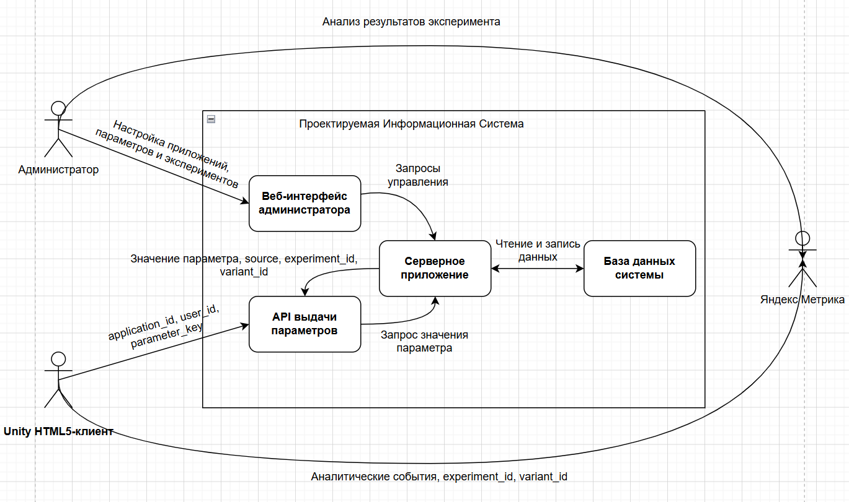
Рисунок № 1.8 Общая программная архитектура системы

В состав программного обеспечения проектируемой системы входят:
- веб-интерфейс администратора;
- серверное приложение;
- API выдачи параметров;
- база данных системы;
- Unity HTML5-клиент как внешнее клиентское приложение;
- Яндекс Метрика как внешняя аналитическая система;
- браузер администратора;
- браузер конечного пользователя.
Выбранная программная архитектура соответствует клиент-серверному подходу и позволяет разделить обязанности между компонентами. Веб-интерфейс обеспечивает управление системой, серверная часть реализует бизнес-логику, база данных хранит управляющие сущности, API обеспечивает программный доступ клиента к параметрам, а Яндекс Метрика выполняет роль аналитического инструмента.

1.6.4. По технологическому обеспечению

Технологическое обеспечение проектируемой системы описывает порядок выполнения основных процессов: создание параметров, настройку эксперимента, запуск A/B-теста, выдачу значения Unity HTML5-клиенту, передачу аналитических событий и завершение эксперимента.
Технология работы системы начинается с создания приложения в веб-интерфейсе администратора. После этого администратор создаёт рабочие параметры приложения, указывая строковый ключ, название, тип, описание и рабочее значение. Эти данные сохраняются в базе данных и могут использоваться Unity HTML5-клиентом вне активного эксперимента.
Далее администратор создаёт A/B-эксперимент. В рамках эксперимента он выбирает уже существующие параметры приложения и задаёт для них значения вариантов A и B. Перед запуском система проверяет корректность настроек и отсутствие другого активного эксперимента для выбранного приложения. Если условия выполнены, эксперимент переводится в статус «Активен».
После запуска эксперимента Unity HTML5-клиент при запуске приложения или перед использованием конкретного параметра обращается к API системы. В запросе передаются application_id, user_id и parameter_key. Система проверяет наличие активного эксперимента, определяет назначенный пользователю вариант, сохраняет назначение при необходимости и возвращает значение параметра.
Если активный эксперимент найден и запрошенный параметр участвует в эксперименте, сервер возвращает значение варианта A или B. Если активного эксперимента нет или параметр не участвует в нём, система возвращает рабочее значение параметра. Если серверное значение отсутствует, клиент использует локальное значение, заданное в коде приложения.
После применения параметров Unity HTML5-клиент отправляет пользовательские события в Яндекс Метрику. В события добавляются сведения об эксперименте и варианте, что позволяет администратору анализировать результаты A/B-тестирования. После накопления данных администратор изучает отчёты, выбирает лучший вариант и завершает эксперимент. Система фиксирует результат и переносит значения победившего варианта в рабочие параметры приложения.
Основные технологические процессы системы представлены в таблице № 1.8.
Таблица № 1.8.
Основные технологические процессы системы
Код процесса | Наименование процесса | Участник | Результат
TP-01 | Авторизация администратора | Администратор, система | Администратор получает доступ к веб-интерфейсу.
TP-02 | Создание приложения | Администратор, система | В базе данных создаётся карточка приложения.
TP-03 | Создание рабочего параметра | Администратор, система | В системе сохраняются parameter_key, тип, описание и рабочее значение параметра.
TP-04 | Изменение рабочего значения параметра | Администратор, система | Рабочее значение параметра обновляется без публикации новой версии приложения.
TP-05 | Создание эксперимента | Администратор, система | Создаётся эксперимент в статусе «Черновик».
TP-06 | Настройка вариантов A и B | Администратор, система | Для выбранных параметров задаются значения вариантов A и B.
TP-07 | Проверка настроек эксперимента | Система | Проверяется корректность типов параметров и значений.
TP-08 | Запуск эксперимента | Администратор, система | Эксперимент переводится в статус «Активен».
TP-09 | Проверка наличия активного эксперимента | Система | Определяется, участвует ли приложение в активном эксперименте.
TP-10 | Назначение варианта пользователю | Система | Пользователю назначается вариант A или B, назначение сохраняется в БД.
TP-11 | Выдача значения параметра | Unity HTML5-клиент, API, система | Клиент получает A/B-значение, рабочее значение или использует fallback.
TP-12 | Применение параметра в приложении | Unity HTML5-клиент | Полученное значение используется в логике приложения.
TP-13 | Передача аналитического события | Unity HTML5-клиент, Яндекс Метрика | Событие пользователя сохраняется во внешней аналитической системе.
TP-14 | Анализ результатов эксперимента | Администратор, Яндекс Метрика | Администратор сравнивает показатели вариантов A и B.
TP-15 | Завершение эксперимента | Администратор, система | Эксперимент переводится в статус «Завершён».
TP-16 | Применение победившего варианта | Система | Значения победившего варианта переносятся в рабочие параметры приложения.
TP-17 | Хранение истории эксперимента | Система, база данных | Завершённый эксперимент сохраняется для последующего просмотра.

Предложенная технология работы системы позволяет организовать полный цикл управления параметрами и проведения A/B-тестирования. При этом изменение рабочих значений и применение победившего варианта выполняются на стороне системы, без необходимости повторной публикации клиентского приложения.

ВЫВОДЫ ПО ПЕРВОЙ ГЛАВЕ

В первой главе дипломного проекта была рассмотрена предметная область разработки и сопровождения Unity HTML5-приложений, для которых требуется удалённое управление параметрами и проведение A/B-тестирования. Были определены основные участники предметной области: администратор, Unity HTML5-клиент, конечный пользователь и Яндекс Метрика как внешняя аналитическая система.
В ходе анализа существующего процесса было выявлено, что ручное изменение параметров приложения связано с необходимостью редактирования проекта, сборки и публикации новой версии. Такой подход увеличивает трудозатраты, замедляет проверку гипотез и затрудняет корректное сравнение результатов.
Была обоснована необходимость использования вычислительной техники для решения задачи. Показано, что проектируемая система должна обеспечивать хранение параметров в базе данных, выдачу значений Unity HTML5-клиенту через API, стабильное назначение вариантов пользователям, сохранение назначений, передачу аналитических событий в Яндекс Метрику и применение победившего варианта в рабочие параметры приложения.
Также в первой главе была выполнена постановка задачи, сформулированы функциональные и нефункциональные требования, определены бизнес-правила системы и рассмотрены основные сценарии взаимодействия участников с системой на основе Use Case диаграммы.
В результате анализа существующих подходов был выбран вариант разработки собственной клиент-серверной информационной системы с базой данных, API, веб-интерфейсом администратора и интеграцией с Яндекс Метрикой. Данный подход наилучшим образом соответствует цели дипломного проекта, так как позволяет не только решить практическую задачу управления параметрами и A/B-тестирования, но и полноценно спроектировать информационную систему.
В завершение первой главы были обоснованы проектные решения по техническому, информационному, программному и технологическому обеспечению. Определены необходимые технические средства, информационные потоки, программные компоненты и основные технологические процессы работы системы.
Таким образом, в аналитической части дипломного проекта была сформирована основа для дальнейшего проектирования информационной системы. Во второй главе будет выполнена проектная проработка информационного, программного и технологического обеспечения разрабатываемой системы.

ГЛАВА 2. ПРОЕКТНАЯ ЧАСТЬ

2.1. Информационное обеспечение задачи
Информационное обеспечение проектируемой системы определяет состав данных, используемых при управлении параметрами Unity WebGL-приложений и проведении A/B-тестирования. В рамках системы хранятся сведения об аккаунтах администраторов, приложениях, рабочих параметрах, экспериментах, значениях вариантов A и B, а также назначениях пользователей на варианты эксперимента.
Основной особенностью проектируемой системы является разделение серверного управления параметрами и пользовательской аналитики. Значения параметров, настройки экспериментов и результаты назначения вариантов хранятся во внутренней базе данных системы. Поведенческие события пользователей передаются во внешнюю аналитическую систему — Яндекс Метрику. Такой подход позволяет не дублировать полную аналитику в собственной базе данных и использовать разрабатываемую систему именно как контур управления параметрами и экспериментами.

2.1.1. Информационная модель и её описание
Проектируемая информационная система предназначена для удалённого управления параметрами Unity WebGL-приложений и проведения A/B-тестов без повторной публикации клиентского приложения. Границы системы включают веб-интерфейс администратора, серверное приложение, backend API и базу данных PostgreSQL. Unity HTML5-клиент и Яндекс Метрика рассматриваются как внешние по отношению к системе участники, взаимодействующие с ней через заданные интерфейсы.
В информационной модели участвуют следующие основные элементы:
Элемент | Роль в системе
Администратор | Создаёт приложения, настраивает рабочие параметры, создаёт и запускает эксперименты, завершает эксперимент с выбором победившего варианта.
Веб-интерфейс администратора | Предоставляет экранные формы для управления приложениями, параметрами и A/B-экспериментами.
Backend API | Обрабатывает запросы веб-интерфейса и Unity-клиента, выполняет бизнес-логику назначения вариантов и выдачи параметров.
PostgreSQL | Хранит аккаунты, приложения, связи аккаунтов с приложениями, параметры, эксперименты, значения вариантов и назначения пользователей.
Unity HTML5-клиент | Запрашивает значение параметра по application_id, user_id и parameter_key, применяет полученное значение или локальное fallback-значение.
Яндекс Метрика | Получает аналитические события от Unity-клиента с контекстом эксперимента и варианта.
Контекстная информационная модель может быть представлена как DFD-0. В центре модели находится процесс «Информационная система A/B-тестирования параметров Unity WebGL». Входными потоками от администратора являются данные приложений, рабочих параметров, экспериментов и значений вариантов A/B. Выходными потоками к администратору являются списки приложений, параметры, статусы экспериментов и данные для принятия решения о победившем варианте.
Unity HTML5-клиент передаёт в систему запрос значения параметра, содержащий application_id, user_id и parameter_key. Backend API обращается к базе данных и определяет источник значения. Если для приложения есть активный эксперимент и запрошенный параметр участвует в нём, система возвращает A/B-значение назначенного пользователю варианта. Если активного эксперимента нет или параметр не включён в активный эксперимент, возвращается рабочее значение параметра. Если серверное значение недоступно, клиент использует локальное fallback-значение.
Основные потоки данных информационной модели:
Код | Поток данных | Источник | Получатель | Содержание
F1 | Настройка приложения | Администратор | Веб-интерфейс / Backend API | Название и описание приложения.
F2 | Настройка рабочего параметра | Администратор | Backend API | parameter_key, название, тип, описание и рабочее значение.
F3 | Настройка эксперимента | Администратор | Backend API | Название, описание, статус эксперимента, параметры и значения вариантов A/B.
F4 | Чтение и запись данных | Backend API | PostgreSQL | Операции с аккаунтами, приложениями, параметрами, экспериментами и назначениями вариантов.
F5 | Запрос параметра | Unity HTML5-клиент | Backend API | application_id, user_id, parameter_key.
F6 | Ответ со значением параметра | Backend API | Unity HTML5-клиент | Значение параметра, тип, источник значения, experiment_id, variant_code, признак fallback.
F7 | Аналитическое событие | Unity HTML5-клиент | Яндекс Метрика | Событие поведения пользователя, experiment_id, variant_code и дополнительные параметры события.
F8 | Анализ результата | Яндекс Метрика | Администратор | Отчёты и метрики для сравнения вариантов A и B.
F9 | Применение победителя | Администратор / Backend API | PostgreSQL | Перенос значений победившего варианта в рабочие параметры приложения.
Внутренним хранилищем данных является база PostgreSQL. Она содержит таблицы accounts, applications, application_accounts, parameters, experiments, experiment_parameters и user_variant_assignments. Таблица parameters хранит рабочие значения параметров приложения, а таблица experiment_parameters хранит значения этих же параметров для вариантов A и B. Таблица user_variant_assignments фиксирует назначение пользователя на вариант, чтобы один и тот же user_id в рамках эксперимента всегда получал один и тот же вариант.
Таким образом, информационная модель обеспечивает полный цикл работы системы: настройку параметров администратором, серверное хранение значений, выдачу параметров Unity-клиенту, передачу аналитических событий в Яндекс Метрику и применение победившего варианта после завершения эксперимента.

2.1.2. Используемые классификаторы и системы кодирования
Для однозначной идентификации объектов в проектируемой системе используются числовые идентификаторы базы данных, строковые ключи параметров, коды вариантов, статусы экспериментов и коды источников значения. Такое кодирование необходимо для того, чтобы backend API мог корректно связать запрос Unity-клиента с конкретным приложением, параметром, экспериментом и назначенным вариантом.
Основные кодируемые объекты представлены в таблице.
Объект | Код / маска | Пример | Назначение
Аккаунт администратора | account_id | 1 | Внутренний идентификатор администратора системы.
Электронная почта аккаунта | email | admin@example.com | Используется для входа администратора в систему.
Приложение | application_id | 1 | Внутренний идентификатор Unity WebGL-приложения.
Связь аккаунта и приложения | application_id + account_id | 1 + 1 | Определяет, какие приложения доступны конкретному аккаунту.
Параметр приложения | parameter_id | 4 | Внутренний идентификатор параметра в базе данных.
Ключ параметра | parameter_key | item_1_price | Внешний строковый ключ, по которому Unity-клиент запрашивает параметр.
Название параметра | parameter_name | Стоимость Предмета 1 | Человекочитаемое название для администратора.
Тип параметра | parameter_type | int, float, bool, string | Определяет формат хранения и преобразования значения.
Эксперимент | experiment_id | 1 | Внутренний идентификатор A/B-эксперимента.
Статус эксперимента | status | draft, active, finished | Отражает жизненный цикл эксперимента: черновик, активен, завершён.
Параметр эксперимента | experiment_parameter_id | 3 | Идентификатор связи эксперимента с тестируемым параметром.
Пользователь приложения | user_id | test_user_1 | Стабильный внешний идентификатор пользователя, передаваемый Unity-клиентом.
Назначение варианта | assignment_id | 10 | Запись о том, какой вариант назначен пользователю в эксперименте.
Код варианта | variant_code | A, B | Обозначает вариант эксперимента, назначенный пользователю.
Победивший вариант | winner_variant_code | A | Вариант, выбранный администратором после анализа результатов.
Источник значения | source | ab_test, working_value | Показывает, откуда получено значение параметра.
Причина источника | source_reason | active_experiment, no_active_experiment, parameter_not_in_active_experiment, unknown_parameter_key | Поясняет логику выбора значения сервером.
Признак fallback | use_fallback | true, false | Показывает, должен ли Unity-клиент использовать локальное значение по умолчанию.
Ключ parameter_key является основным внешним кодом параметра для Unity-клиента. В отличие от parameter_id, который используется только внутри базы данных, parameter_key задаётся администратором и применяется в клиентском коде. Например, параметр item_1_price может управлять стоимостью первого предмета в магазине, а параметр background_color — цветом фона интерфейса.
Статусы эксперимента кодируются значениями draft, active и finished. Статус draft означает, что эксперимент создан, но ещё не участвует в выдаче A/B-значений. Статус active означает, что эксперимент используется backend API при обработке запросов Unity-клиента. Статус finished означает, что эксперимент завершён, больше не влияет на выдачу параметров, а выбранный победивший вариант перенесён в рабочие значения приложения.
Коды вариантов ограничены значениями A и B. Назначение варианта выполняется на основе стабильного user_id; после назначения запись сохраняется в таблице user_variant_assignments. Это гарантирует, что один и тот же пользователь в рамках одного эксперимента не будет переключаться между вариантами.
Код источника значения source позволяет Unity-клиенту и администратору понимать, почему было возвращено то или иное значение. Если source = ab_test, значение получено из активного эксперимента. Если source = working_value, значение взято из рабочих параметров приложения. Если параметр не найден или сервер недоступен, используется fallback-логика Unity-клиента.
Использование перечисленных классификаторов обеспечивает однозначную обработку данных во всех подсистемах: веб-интерфейсе администратора, backend API, базе PostgreSQL и Unity HTML5-клиенте.

2.1.3. Характеристика нормативно-справочной и входной оперативной информации
В проектируемой информационной системе используются нормативно-справочные, входные оперативные и выходные данные. В отличие от классических документоориентированных систем, основными входными документами здесь являются не бумажные формы, а экранные формы веб-интерфейса администратора и API-запросы Unity HTML5-клиента.
К нормативно-справочной информации относятся данные, которые используются системой многократно и меняются относительно редко: аккаунты администраторов, приложения, перечень параметров приложения, допустимые типы параметров, коды вариантов A/B и статусы экспериментов. Эти сведения формируют основу для дальнейшей настройки экспериментов и выдачи параметров клиентскому приложению.
К входной оперативной информации относятся данные, возникающие в процессе работы системы: создание нового приложения, изменение рабочих значений параметров, настройка вариантов A и B, запуск эксперимента, запрос параметра от Unity-клиента и выбор победившего варианта после анализа результатов. Эти данные непосредственно влияют на то, какое значение будет возвращено клиентскому приложению.
Выходной информацией системы являются JSON-ответы backend API, содержащие значение параметра, источник значения, назначенный вариант, идентификатор эксперимента и признак использования fallback-логики. Дополнительно результатом работы системы являются обновлённые рабочие значения параметров после завершения эксперимента, а также аналитические события, которые Unity-клиент отправляет во внешнюю систему Яндекс Метрика.
Таблица 2.3 — Характеристика нормативно-справочной информации
Наименование информации | Состав данных | Источник формирования | Период актуализации
Аккаунты администраторов | account_id, email, пароль | Веб-интерфейс администратора | При регистрации или изменении данных аккаунта
Приложения | application_id, название, описание | Администратор | По мере создания или изменения приложения
Параметры приложения | parameter_key, название, тип, описание, рабочее значение | Администратор | По мере настройки приложения
Типы параметров | int, float, bool, string | Логика системы и ограничения БД | Постоянно
Статусы эксперимента | draft, active, finished | Логика жизненного цикла эксперимента | Постоянно
Коды вариантов | A, B | Логика A/B-тестирования | Постоянно
Связи аккаунтов и приложений | account_id, application_id | Backend API при создании приложения | При изменении доступа
Таблица 2.4 — Характеристика входной и выходной оперативной информации
Вид информации | Состав данных | Источник | Получатель | Назначение
Данные приложения | Название, описание, account_id | Администратор | Backend API, PostgreSQL | Создание карточки приложения
Рабочий параметр | parameter_key, название, тип, рабочее значение, описание | Администратор | Backend API, PostgreSQL | Настройка серверного значения параметра
Настройки A/B-вариантов | experiment_id, parameter_id, значения A и B | Администратор | Backend API, PostgreSQL | Формирование параметров эксперимента
Запуск эксперимента | experiment_id, статус active | Администратор | Backend API, PostgreSQL | Перевод эксперимента в активное состояние
Запрос Unity-клиента | application_id, user_id, parameter_key | Unity HTML5-клиент | Backend API | Получение значения параметра
Назначение варианта | experiment_id, user_id, variant_code | Backend API | PostgreSQL, Unity-клиент | Фиксация варианта пользователя
JSON-ответ API | Значение параметра, тип, source, experiment_id, variant_code, use_fallback | Backend API | Unity HTML5-клиент | Передача значения в клиентское приложение
Выбор победителя | experiment_id, winner_variant_code | Администратор | Backend API, PostgreSQL | Завершение эксперимента
Обновлённые рабочие значения | Значения победившего варианта | Backend API | PostgreSQL | Применение результата A/B-теста
Аналитические события | Событие, experiment_id, variant_code | Unity HTML5-клиент | Яндекс Метрика | Анализ поведения пользователей
2.1.4. Характеристика базы данных
База данных проектируемой системы реализована в PostgreSQL и предназначена для хранения данных, необходимых для управления приложениями, параметрами и A/B-экспериментами. В отличие от аналитического хранилища, данная база относится к транзакционному типу: она хранит актуальные настройки системы, поддерживает ограничения целостности и обеспечивает корректную выдачу параметров Unity-клиенту.
Скрипт schema.sql создаёт семь основных таблиц: accounts, applications, application_accounts, parameters, experiments, experiment_parameters, user_variant_assignments. Такая структура позволяет разделить аккаунты администраторов, приложения, рабочие параметры, эксперименты, значения вариантов и назначения пользователей.
База данных поддерживает основные правила A/B-тестирования на уровне ограничений и индексов. В таблице parameters задано уникальное ограничение на пару application_id и parameter_key, поэтому в рамках одного приложения не может существовать два параметра с одинаковым ключом. Для экспериментов используется частичный уникальный индекс, запрещающий наличие более одного активного эксперимента для одного приложения. Коды вариантов ограничены значениями A и B, а статусы эксперимента — значениями draft, active, finished.
Для хранения значений параметров используется типизированная структура: отдельные поля предусмотрены для целых чисел, дробных чисел, логических и строковых значений. В таблице parameters ограничения CHECK контролируют, что заполнено ровно одно поле значения и что оно соответствует типу параметра. В таблице experiment_parameters аналогично контролируется, что для каждого варианта A и B заполнено ровно одно значение.
Таблица 2.5 — Назначение таблиц базы данных
Таблица | Назначение
accounts | Хранение аккаунтов администраторов системы.
applications | Хранение приложений, для которых настраиваются параметры и эксперименты.
application_accounts | Связь аккаунтов с приложениями и ограничение доступа администратора к своим приложениям.
parameters | Хранение параметров приложения и их текущих рабочих значений.
experiments | Хранение A/B-экспериментов, их статусов, дат запуска и завершения.
experiment_parameters | Хранение значений вариантов A и B для параметров, включённых в эксперимент.
user_variant_assignments | Хранение назначений пользователей на варианты A или B в рамках эксперимента.
2.1.4.1. Инфологическая модель
Инфологическая модель описывает предметную область без привязки к конкретным SQL-типам данных. В данной системе центральными сущностями являются аккаунт администратора, приложение, параметр, эксперимент и назначение пользователя на вариант.
Аккаунт администратора управляет одним или несколькими приложениями. При этом одно приложение может быть связано с несколькими аккаунтами, поэтому между сущностями «Аккаунт» и «Приложение» используется связующая сущность «Доступ к приложению».
Приложение содержит набор параметров. Каждый параметр имеет уникальный в рамках приложения строковый ключ parameter_key, тип и рабочее значение. Концептуально рабочее значение можно рассматривать как отдельную сущность «Рабочее значение параметра», однако в фактической базе данных оно реализовано полями value_int, value_float, value_bool, value_string таблицы parameters.
Приложение также может иметь несколько экспериментов, но активным одновременно может быть только один эксперимент. Эксперимент включает один или несколько параметров приложения. Для каждого параметра в эксперименте задаются два значения: значение варианта A и значение варианта B. Концептуально эти значения можно рассматривать как сущности «Значение варианта A» и «Значение варианта B», а в фактической базе данных они реализованы полями таблицы experiment_parameters.
Конечный пользователь Unity-приложения не хранится как отдельная карточка пользователя. Для A/B-тестирования используется внешний идентификатор user_id, который передаётся Unity HTML5-клиентом. При первом обращении пользователя к активному эксперименту система назначает ему вариант A или B и сохраняет это назначение. Благодаря этому при повторных запросах пользователь получает тот же вариант.
Основные связи инфологической модели:
Связь | Тип связи | Описание
Аккаунт — Приложение | многие ко многим | Аккаунт может иметь доступ к нескольким приложениям; приложение может быть доступно нескольким аккаунтам.
Приложение — Параметр | один ко многим | Одно приложение содержит множество управляемых параметров.
Приложение — Эксперимент | один ко многим | Для одного приложения может быть создано несколько экспериментов.
Эксперимент — Параметр | многие ко многим | Эксперимент может включать несколько параметров, а параметр может участвовать в разных экспериментах.
Эксперимент — Назначение пользователя | один ко многим | В рамках эксперимента хранится множество назначений пользователей на варианты.
Пользователь — Назначение варианта | один ко многим | Один пользователь может иметь назначения в разных экспериментах.
После завершения эксперимента администратор выбирает победивший вариант. Значения этого варианта переносятся в рабочие значения параметров приложения. Завершённый эксперимент остаётся в базе как историческая запись, но больше не участвует в выдаче A/B-значений.
2.1.4.2. Даталогическая модель
Даталогическая модель показывает, как инфологическая модель реализована средствами PostgreSQL. В ней определены таблицы, поля, типы данных, первичные и внешние ключи, уникальные ограничения, CHECK-ограничения и индексы.
Таблица 2.6 — accounts
Поле | Тип данных | Ключ / ограничение | Описание
account_id | BIGSERIAL | PK | Уникальный идентификатор аккаунта.
email | VARCHAR(255) | UNIQUE, NOT NULL | Электронная почта администратора.
password_hash | TEXT | NOT NULL | Хэш пароля.
created_at | TIMESTAMP | DEFAULT CURRENT_TIMESTAMP | Дата создания аккаунта.
Таблица 2.7 — applications
Поле | Тип данных | Ключ / ограничение | Описание
application_id | BIGSERIAL | PK | Уникальный идентификатор приложения.
name | VARCHAR(255) | NOT NULL | Название приложения.
description | TEXT |  | Описание приложения.
created_at | TIMESTAMP | DEFAULT CURRENT_TIMESTAMP | Дата создания приложения.
Таблица 2.8 — application_accounts
Поле | Тип данных | Ключ / ограничение | Описание
application_id | BIGINT | PK, FK | Ссылка на приложение.
account_id | BIGINT | PK, FK | Ссылка на аккаунт.
Первичный ключ таблицы является составным: application_id, account_id.
Таблица 2.9 — parameters
Поле | Тип данных | Ключ / ограничение | Описание
parameter_id | BIGSERIAL | PK | Уникальный идентификатор параметра.
application_id | BIGINT | FK, NOT NULL | Приложение, которому принадлежит параметр.
parameter_key | VARCHAR(100) | NOT NULL | Строковый ключ параметра для Unity-клиента.
parameter_name | VARCHAR(255) | NOT NULL | Название параметра.
parameter_type | VARCHAR(20) | CHECK, NOT NULL | Тип параметра: int, float, bool, string.
description | TEXT |  | Описание параметра.
value_int | INTEGER |  | Рабочее значение для типа int.
value_float | NUMERIC(18,6) |  | Рабочее значение для типа float.
value_bool | BOOLEAN |  | Рабочее значение для типа bool.
value_string | TEXT |  | Рабочее значение для типа string.
created_at | TIMESTAMP | DEFAULT CURRENT_TIMESTAMP | Дата создания параметра.
Основные ограничения таблицы: UNIQUE(application_id, parameter_key), проверка допустимого типа параметра, проверка заполнения ровно одного поля значения, проверка соответствия типа параметра заполненному полю.
Таблица 2.10 — experiments
Поле | Тип данных | Ключ / ограничение | Описание
experiment_id | BIGSERIAL | PK | Уникальный идентификатор эксперимента.
application_id | BIGINT | FK, NOT NULL | Приложение, для которого создан эксперимент.
name | VARCHAR(255) | NOT NULL | Название эксперимента.
description | TEXT |  | Описание эксперимента.
status | VARCHAR(20) | CHECK, DEFAULT draft | Статус эксперимента.
winner_variant_code | CHAR(1) | CHECK | Победивший вариант A или B.
created_at | TIMESTAMP | DEFAULT CURRENT_TIMESTAMP | Дата создания эксперимента.
started_at | TIMESTAMP |  | Дата запуска эксперимента.
finished_at | TIMESTAMP |  | Дата завершения эксперимента.
Для таблицы создан частичный уникальный индекс ux_experiments_one_active_per_application, который разрешает только один активный эксперимент для одного приложения.
Таблица 2.11 — experiment_parameters
Поле | Тип данных | Ключ / ограничение | Описание
experiment_parameter_id | BIGSERIAL | PK | Идентификатор параметра эксперимента.
experiment_id | BIGINT | FK, NOT NULL | Ссылка на эксперимент.
parameter_id | BIGINT | FK, NOT NULL | Ссылка на параметр приложения.
variant_a_value_int | INTEGER |  | Значение варианта A для типа int.
variant_a_value_float | NUMERIC(18,6) |  | Значение варианта A для типа float.
variant_a_value_bool | BOOLEAN |  | Значение варианта A для типа bool.
variant_a_value_string | TEXT |  | Значение варианта A для типа string.
variant_b_value_int | INTEGER |  | Значение варианта B для типа int.
variant_b_value_float | NUMERIC(18,6) |  | Значение варианта B для типа float.
variant_b_value_bool | BOOLEAN |  | Значение варианта B для типа bool.
variant_b_value_string | TEXT |  | Значение варианта B для типа string.
Основные ограничения: UNIQUE(experiment_id, parameter_id), проверка заполнения ровно одного значения для варианта A и ровно одного значения для варианта B.
Таблица 2.12 — user_variant_assignments
Поле | Тип данных | Ключ / ограничение | Описание
assignment_id | BIGSERIAL | PK | Уникальный идентификатор назначения.
experiment_id | BIGINT | FK, NOT NULL | Эксперимент, в рамках которого назначен вариант.
user_id | VARCHAR(255) | NOT NULL | Внешний идентификатор пользователя Unity-приложения.
variant_code | CHAR(1) | CHECK, NOT NULL | Назначенный вариант A или B.
assigned_at | TIMESTAMP | DEFAULT CURRENT_TIMESTAMP | Дата назначения варианта.
Ограничение UNIQUE(experiment_id, user_id) гарантирует, что один пользователь в рамках одного эксперимента получает только один вариант.
Для ускорения выборок в базе данных также созданы индексы по внешним ключам: ix_parameters_application_id, ix_experiments_application_id, ix_experiment_parameters_experiment_id, ix_user_variant_assignments_experiment_id, ix_application_accounts_account_id.
Таким образом, даталогическая модель обеспечивает хранение всех данных, необходимых для работы системы A/B-тестирования, и поддерживает ключевые бизнес-правила: уникальность параметров в приложении, ограничение одного активного эксперимента, фиксированное назначение пользователя на вариант и корректное хранение типизированных значений.

2.2. Программное обеспечение задачи
Программное обеспечение проектируемой системы реализует функции удалённого управления параметрами Unity WebGL-приложения и проведения A/B-тестирования без повторной публикации клиентского приложения. В состав программного обеспечения входят веб-интерфейс администратора, серверная часть на Express.js, модуль подключения к PostgreSQL, маршруты API, сервис бизнес-логики выдачи параметров и Unity-скрипт для обращения к серверу из клиентского приложения.
2.2.1. Общие положения: дерево функций и сценарий диалога
В проектируемой системе выделяются три основные группы функций:
- функции администратора;
- функции Unity HTML5-клиента;
- внутренние функции backend-системы.
Администратор работает с системой через веб-интерфейс. Он выполняет регистрацию или вход в аккаунт, создаёт приложение, настраивает рабочие параметры, создаёт A/B-эксперимент, задаёт значения вариантов A и B, запускает эксперимент, анализирует результаты во внешней аналитической системе и завершает эксперимент с выбором победителя.
Unity HTML5-клиент не имеет прямого доступа к базе данных. Он обращается к backend API, передавая application_id, user_id и parameter_key. В ответ клиент получает значение параметра, источник значения и контекст эксперимента. Если сервер недоступен или параметр не найден, Unity-клиент применяет локальное fallback-значение.
Backend-система выполняет проверку входных данных, обращается к базе PostgreSQL, определяет активный эксперимент, назначает пользователю вариант A или B, возвращает A/B-значение или рабочее значение параметра, а также переносит значения победившего варианта в рабочие параметры после завершения эксперимента.
[Вставить рисунок 2.6 — Дерево функций информационной системы A/B-тестирования параметров Unity WebGL.]
Таблица 2.13 — Дерево функций системы
Уровень | Функция | Подфункции
A0 | Управление параметрами и A/B-тестированием Unity WebGL-приложения | Объединяет функции администратора, клиента и backend-системы
A1 | Управление аккаунтом администратора | Регистрация, вход, выход из системы
A2 | Управление приложениями | Создание приложения, просмотр списка, выбор приложения, изменение описания, удаление приложения
A3 | Управление рабочими параметрами | Создание параметра, выбор типа, ввод рабочего значения, изменение значения, удаление параметра
A4 | Управление экспериментами | Создание эксперимента, выбор параметров, настройка вариантов A/B, запуск, завершение
A5 | Выдача параметра Unity-клиенту | Получение запроса, поиск параметра, проверка активного эксперимента, возврат значения
A6 | Назначение варианта | Проверка существующего назначения, вычисление варианта, сохранение назначения
A7 | Применение результата эксперимента | Выбор победителя, перенос значений победившего варианта в рабочие параметры
A8 | Передача аналитики | Отправка событий Unity-клиентом в Яндекс Метрику с контекстом эксперимента
Действия пользователей и программных участников описываются сценариями использования. Основными участниками Use Case-модели являются администратор, Unity HTML5-клиент и Яндекс Метрика.
[Вставить рисунок 2.7 — Use Case-диаграмма взаимодействия администратора, Unity HTML5-клиента и Яндекс Метрики с системой.]
Таблица 2.14 — Основные варианты использования системы
Use Case | Участник | Триггер | Предусловия | Результат
Регистрация / вход | Администратор | Открытие веб-интерфейса | Backend и БД доступны | Администратор получает доступ к приложениям
Создание приложения | Администратор | Нажатие кнопки создания приложения | Администратор авторизован | В БД создана запись приложения и связь с аккаунтом
Создание параметра | Администратор | Заполнение формы параметра | Выбрано приложение | Создан параметр с рабочим значением
Создание эксперимента | Администратор | Заполнение формы эксперимента | Есть приложение и хотя бы один параметр | Создан эксперимент в статусе draft
Настройка A/B-вариантов | Администратор | Добавление параметров в эксперимент | Эксперимент создан | Для параметров заданы значения A и B
Запуск эксперимента | Администратор | Нажатие «Запустить» | Эксперимент в статусе draft, параметры добавлены | Эксперимент получает статус active
Получение параметра | Unity HTML5-клиент | Запрос /api/parameter | Переданы application_id, user_id, parameter_key | Клиент получает значение параметра
Назначение варианта | Backend API | Первый запрос пользователя в активном эксперименте | Есть активный эксперимент | Пользователь получает вариант A или B
Завершение эксперимента | Администратор | Выбор победителя A или B | Эксперимент активен | Эксперимент завершён, рабочие значения обновлены
Отправка аналитики | Unity HTML5-клиент | Пользовательское событие в приложении | Получен контекст эксперимента | Событие передано в Яндекс Метрику
Основной сценарий диалога администратора с системой можно описать следующим образом:
- Администратор открывает веб-интерфейс системы.
- Система отображает форму входа или регистрации.
- Администратор выполняет вход в аккаунт.
- Система загружает список приложений, доступных данному аккаунту.
- Администратор создаёт новое приложение или выбирает существующее.
- Система открывает рабочую область выбранного приложения.
- Администратор создаёт параметры приложения, указывая ключ, тип и рабочее значение.
- Администратор создаёт эксперимент и выбирает параметры, которые будут участвовать в A/B-тесте.
- Для каждого параметра администратор задаёт значения вариантов A и B.
- Администратор запускает эксперимент.
- Unity-клиент при работе приложения запрашивает значения параметров через backend API.
- Система назначает пользователю вариант и возвращает соответствующее значение.
- Unity-клиент применяет полученное значение и передаёт события поведения в Яндекс Метрику.
- После анализа результатов администратор выбирает победивший вариант.
- Система завершает эксперимент и переносит значения победителя в рабочие параметры приложения.
2.2.2. Схема взаимосвязи программных модулей и информационных файлов
Программная реализация системы построена по клиент-серверной схеме. Веб-интерфейс администратора и Unity-клиент обращаются к backend API. Серверная часть выполняет бизнес-логику и взаимодействует с базой данных PostgreSQL. Unity-клиент не обращается к базе напрямую, что снижает связность компонентов и позволяет централизованно контролировать правила выдачи параметров.
[Вставить рисунок 2.8 — Схема взаимосвязи программных модулей и информационных файлов.]
Таблица 2.15 — Программные модули системы
Модуль / файл | Назначение
admin_web/index.html | Основная HTML-страница веб-интерфейса администратора
admin_web/styles.css | Стили интерфейса администратора
admin_web/app.js | Клиентская логика админ-панели: формы, состояния, запросы к API
backend/server.js | Точка запуска Express-сервера, подключение роутов и раздача статических файлов
backend/src/db.js | Модуль подключения к PostgreSQL через библиотеку pg
backend/src/routes/accounts.js | API регистрации и входа администратора
backend/src/routes/applications.js | API управления приложениями
backend/src/routes/parameters.js | API управления рабочими параметрами
backend/src/routes/experiments.js | API создания, настройки, запуска и завершения экспериментов
backend/src/routes/clientApi.js | API выдачи параметров Unity-клиенту
backend/src/services/parameterService.js | Бизнес-логика выбора значения параметра, назначения варианта и завершения эксперимента
database/schema.sql | SQL-скрипт создания структуры базы данных
database/seed.sql | SQL-скрипт заполнения тестовыми данными
unity_client/ParameterService.cs | Unity-скрипт для запроса параметров с backend API
.env | Файл настроек подключения к БД и порта сервера
Взаимодействие модулей происходит следующим образом. Администратор открывает веб-интерфейс, который загружается из папки admin_web. Файл app.js отправляет HTTP-запросы к endpoint-ам backend API. Сервер Express принимает запросы, направляет их в соответствующий роут и при необходимости обращается к базе данных через модуль db.js.
При запросе параметра Unity-клиентом используется отдельный маршрут /api/parameter. Этот маршрут передаёт управление сервису parameterService.js. Сервис ищет параметр по application_id и parameter_key, проверяет наличие активного эксперимента, определяет назначенный пользователю вариант и возвращает итоговый JSON-ответ.
Таблица 2.16 — Основные API-методы системы
Метод | Endpoint | Назначение
POST | /api/accounts/register | Регистрация аккаунта администратора
POST | /api/accounts/login | Вход администратора в систему
GET | /api/applications?account_id=... | Получение списка приложений аккаунта
POST | /api/applications | Создание приложения
PUT | /api/applications/:applicationId | Изменение приложения
DELETE | /api/applications/:applicationId | Удаление приложения
GET | /api/applications/:applicationId/parameters | Получение параметров приложения
POST | /api/applications/:applicationId/parameters | Создание рабочего параметра
PUT | /api/parameters/:parameterId | Изменение рабочего значения параметра
DELETE | /api/parameters/:parameterId | Удаление параметра
GET | /api/applications/:applicationId/experiments | Получение экспериментов приложения
POST | /api/applications/:applicationId/experiments | Создание эксперимента
POST | /api/experiments/:experimentId/parameters | Добавление параметра и значений A/B в эксперимент
DELETE | /api/experiments/:experimentId/parameters/:parameterId | Удаление параметра из эксперимента
POST | /api/experiments/:experimentId/start | Запуск эксперимента
POST | /api/experiments/:experimentId/finish | Завершение эксперимента и выбор победителя
DELETE | /api/experiments/:experimentId | Удаление эксперимента
GET | /api/parameter | Получение значения параметра Unity-клиентом
GET | /health | Проверка доступности backend-сервера
Пример запроса Unity-клиента к API имеет следующий вид:
GET /api/parameter?application_id=1&user_id=test_user_1&parameter_key=item_1_price
В ответ сервер возвращает JSON-объект, содержащий информацию о найденном параметре, его типе, значении, источнике значения, эксперименте, варианте и необходимости использования fallback-значения. За счёт этого Unity-клиент может применять параметры динамически, без изменения исходного кода и повторной публикации WebGL-сборки.

2.3. Технологическое обеспечение задачи
Технологическое обеспечение проектируемой системы описывает порядок сбора, передачи, обработки и выдачи информации при управлении параметрами Unity WebGL-приложения и проведении A/B-тестирования. В отличие от систем с регламентным ночным обновлением данных, в данной системе основной технологический процесс выполняется событийно: по действиям администратора, запросам Unity-клиента и завершению эксперимента.
2.3.1. Организация технологии сбора, передачи, обработки и выдачи информации
Технологический процесс начинается с возникновения продуктовой гипотезы. Администратор формулирует, какой параметр Unity WebGL-приложения необходимо проверить: цену предмета, название товара, цвет интерфейса, отображение предложения или другой управляемый параметр. После этого администратор через веб-интерфейс создаёт приложение, добавляет рабочие параметры и задаёт их текущие серверные значения.
Далее администратор создаёт A/B-эксперимент, выбирает один или несколько уже существующих параметров приложения и задаёт для каждого из них значения варианта A и варианта B. Система проверяет корректность типов значений, наличие параметров и отсутствие другого активного эксперимента для выбранного приложения. Если проверки пройдены успешно, эксперимент переводится в статус active.
После запуска эксперимента Unity HTML5-клиент при запуске приложения или перед использованием конкретного параметра отправляет запрос к backend API. В запросе передаются application_id, user_id и parameter_key. Сервер находит параметр в базе данных, проверяет наличие активного эксперимента и определяет, участвует ли запрошенный параметр в этом эксперименте.
Если активный эксперимент найден и параметр включён в него, система проверяет, есть ли у пользователя сохранённое назначение варианта. Если назначение уже существует, используется сохранённый вариант. Если назначения нет, система вычисляет вариант A или B на основе стабильного user_id, сохраняет назначение в базе данных и возвращает значение соответствующего варианта. Если активного эксперимента нет или параметр не включён в эксперимент, сервер возвращает рабочее значение параметра.
Unity-клиент получает JSON-ответ, преобразует значение к нужному типу и применяет его в логике приложения. Если сервер недоступен, параметр не найден или в ответе указан use_fallback: true, Unity использует локальное значение по умолчанию, заданное в клиентском коде.
После накопления данных администратор анализирует результаты эксперимента в Яндекс Метрике. Unity-клиент передаёт туда поведенческие события с контекстом эксперимента и варианта. По результатам анализа администратор выбирает победивший вариант A или B. Система завершает эксперимент и переносит значения победившего варианта в рабочие параметры приложения.
Таблица 2.17 — Этапы технологического процесса
Этап | Участник | Передаваемые данные | Обработка | Результат
Сбор гипотезы | Администратор | Описание проверяемого изменения | Формулирование цели эксперимента | Определён параметр для проверки
Создание приложения | Администратор | Название и описание приложения | Сохранение в БД | Создано приложение
Настройка параметров | Администратор | parameter_key, тип, рабочее значение | Проверка типа и уникальности ключа | Созданы рабочие параметры
Создание эксперимента | Администратор | Название, описание, параметры | Создание эксперимента в статусе draft | Подготовлен эксперимент
Настройка A/B | Администратор | Значения вариантов A и B | Проверка соответствия типам | Сохранены значения вариантов
Запуск эксперимента | Администратор | experiment_id | Проверка отсутствия активного эксперимента | Статус изменён на active
Запрос параметра | Unity-клиент | application_id, user_id, parameter_key | Поиск параметра и активного эксперимента | Подготовлен ответ API
Назначение варианта | Backend API | experiment_id, user_id | Получение или создание назначения | Пользователь закреплён за A или B
Выдача значения | Backend API | Значение параметра и метаданные | Формирование JSON-ответа | Unity получает A/B или рабочее значение
Передача аналитики | Unity-клиент | Событие, experiment_id, variant_code | Отправка во внешнюю аналитику | Событие попадает в Яндекс Метрику
Завершение эксперимента | Администратор | winner_variant_code | Перенос значений победителя | Рабочие параметры обновлены
[Вставить рисунок 2.9 — Технологический процесс сбора, передачи, обработки и выдачи информации.]
2.3.2. Схема технологического процесса сбора, передачи, обработки и выдачи информации
Схема технологического процесса после внедрения системы представляется в нотации BPMN. Она отражает TO-BE-процесс: от возникновения гипотезы до применения победившего варианта в рабочих параметрах приложения.
[Вставить рисунок 2.10 — BPMN TO-BE «Процесс проверки параметров веб-приложения после внедрения информационной системы». Можно использовать файл To be\to be_with_overlays.png.]
Основные дорожки процесса:
Дорожка | Назначение
Администратор | Создаёт приложение, эксперимент, задаёт A/B-значения, запускает и завершает эксперимент
Система | Проверяет данные, сохраняет параметры, назначает варианты, выдаёт значения, применяет победителя
Unity HTML5-клиент | Запрашивает параметры, применяет серверные или fallback-значения, отправляет события
БД системы | Хранит приложения, параметры, эксперименты, значения вариантов и назначения пользователей
Яндекс Метрика | Принимает события поведения и используется для анализа результата
Если в текущей BPMN-схеме БД показана как хранилище данных, а не как отдельная дорожка, это допустимо. При доработке рисунка можно отдельно добавить дорожку «Яндекс Метрика» как внешнюю систему, принимающую аналитические события.
Основные развилки TO-BE-процесса:
Развилка | Условие | Вариант развития процесса
Корректны ли значения параметров? | Проверка типов int, float, bool, string | При ошибке система показывает сообщение; при успехе сохраняет значения
Есть ли активный эксперимент у приложения? | Проверка перед запуском | Если активный эксперимент уже есть, запуск отклоняется
Активный эксперимент найден? | Проверка при запросе Unity-клиента | Если найден, выполняется A/B-логика; если нет, возвращается рабочее значение
Назначение варианта уже существует? | Проверка по experiment_id и user_id | Если есть, используется сохранённый вариант; если нет, создаётся новое назначение
Параметр найден? | Поиск по application_id и parameter_key | Если найден, возвращается значение; если нет, Unity использует fallback
Выбран ли победитель? | Завершение эксперимента | После выбора A или B значения победителя переносятся в рабочие параметры
В результате внедрения системы технологический процесс становится управляемым и повторяемым. Администратор больше не меняет значения непосредственно в коде Unity-приложения, а выполняет настройку через веб-интерфейс. Unity-клиент получает параметры через API, а backend централизованно решает, какое значение вернуть: A/B-значение, рабочее значение или признак необходимости fallback. После завершения эксперимента победивший вариант применяется в системе без повторной публикации WebGL-приложения.

